# HALAMAN JUDUL

# HALAMAN PENGESAHAN

**LAPORAN PRAKTEK KERJA LAPANGAN (PKL)  
PENGEMBANGAN WEBSITE PADA  
PT. BERDIKARI MEDIA UTAMA**

Oleh :

|  |  |
| --- | --- |
| Dimas Hafidh Fauzi | NIM : 10121003 |
| Talloka Ismu Veryuas | NIM : 10121019 |

|  |
| --- |
| Blitar, ………………………….. 2022 |
| Menyetujui, |

|  |  |
| --- | --- |
| Koordinator Program Studi | Dosen Pembimbing |
| M. Nur Fu’ad, M.Kom  NIP. 199203222018031001 | M. Nur Fu’ad, M.Kom  NIP. 199203222018031001 |

# KATA PENGANTAR

Puji syukur atas kehadirat Allah SWT yang telah melimpahkan rahmat, taufik serta hidayah-Nya yang telah memberikan banyak kesempatan, sehingga kami dapat menyelesaikan laporan PKL (Praktik Kerja Lapangan) atau dengan baik.

Laporan ini disusun guna melengkapi salah satu syarat dalam menyelesaikan PKL (Praktik Kerja Lapangan) bagi mahasiswa Diploma II program studi Administrasi Server dan Jaringan Komputer Akademi Komunitas (ASJK) Negeri Putra Sang Fajar Blitar.

Dalam menyelesaikan laporan ini, kami menyadari sepenuhnya bahwa selesaikan laporan PKL (Praktik Kerja Lapangan) ini tidak terlepas dari dukungan, semangat, serta bimbingan dari berbagai pihak, baik bersifat moril maupun material, oleh karenanya, kami menampaikan ucapan terima kasih antara lain kepada :

1. Bapak Dr. Drs. Halid Hasan, M. Strat., HRM sebagai Direktur Akademi Komunitas Negeri Putra Sang Fajar Blitar.
2. Bapak Pandu Aji Wirawan A.Md sebagai Direktur dan Pembimbing Lapangan di PT. Berdikari Media Utama Kota Blitar.
3. Bapak M. Nur Fu’ad, M.Kom sebagai Koordinator Prodi Administrasi Server dan Jaringan Komputer Akademi Komunitas Negeri Putra Sang Fajar Blitar dan Dosen Pembimbing PKL (Praktik Kerja Lapangan), yang telah membimbing serta mendukung penulisan dari awal sampai dengan akhir penyelesaian laporan ini.
4. Bapak dan Ibu Dosen AKN Putra Sang Fajar Blitar yang selama ini telah memberi bekal ilmu dan pengetahuan.
5. Keluarga tercinta yang telah begitu tulus memberikan semangat, dorongan dan doa yang bermanfaat bagi penulis.
6. Semua staff dan karyawan PT. Berdikari Media Utama Kota Blitar yang tidak dapat disebutkan satu persatu dan telah membantu dalam penyelesaian laporan ini.
7. Teman-teman mahasiswa Program Studi Adminitrasi Server dan Jaringan Komputer yang telah banyak membantu penulis dan memberikan dukungan dalam penyusunan laporan PKL (Praktik Kerja Lapangan) sampai selesai.

Penyusun Laporan PKL (Praktik Kerja Lapangan) ini disusun dengan sebaik-baiknya, namun masih terdapat kekurangan di dalam penyusunan laporan PKL (Praktik Kerja Lapangan) ini, oleh karena itu saran dan kritik yang sifatnya membangun dari semua pihak sangat diharapkan, tidak lupa harapan kami semoga ini dapat bermanfaat dan menambah ilmu pengetahuan.

|  |
| --- |
| Blitar, 3 Februari 2023 |
|  |
| Tim Penyusun |

# DAFTAR ISI

HALAMAN JUDUL i

HALAMAN PENGESAHAN ii

KATA PENGANTAR iii

DAFTAR ISI v

DAFTAR TABEL vi

DAFTAR GAMBAR vii

BAB I 1

1.1 Latar Belakang 1

1.2 Tujuan 2

1.3 Manfaat 3

1.4 Waktu dan Tempat Pelaksanaan 3

1.4.1 Waktu 3

1.4.2 Tempat Pelaksanaan 4

BAB II 5

2.1 Sejarah Singkat 5

2.2 Struktur Organisasi 5

2.3 Hak dan Wewenang 5

2.4 Lokasi Perusahaan 6

2.5 Etika Profesi 6

BAB III 8

3.1 Kegiatan PKL (Praktik Kerja Lapangan) 8

A. Website GO-DANG 8

B. Website PLANT 21

C. VPS (Virtual Private Server) 30

BAB IV 42

4.1 Kesimpulan 42

4.2 Saran 43

DAFTAR PUSTAKA 44

LAMPIRAN 45

# DAFTAR TABEL

Tabel 3. 1 Kontribusi 8

Tabel 3. 2 Tabel Rules Default 34

# DAFTAR GAMBAR

Gambar BAB 2

Gambar 2. 1 Struktur Organisasi 5

Gambar 2. 2 Lokasi Perusahaan 6

Gambar BAB 3

Gambar 3. 1 Flowchart Super User Go-Dang 9

Gambar 3. 2 Flowchart Kasir Go-Dang 10

Gambar 3. 3 Flowchart User Go-Dang 11

Gambar 3. 4 Tampilan Halaman Login 11

Gambar 3. 5 Tampilan Halaman Register 12

Gambar 3. 6 Halaman Dashboard 12

Gambar 3. 7 Halaman List Kategori 12

Gambar 3. 8 Modal Tambah Kategori Baru 13

Gambar 3. 9 Halaman List Brand 13

Gambar 3. 10 Modal Tambah Brand 13

Gambar 3. 11 Modal Tambah Ekspedisi 13

Gambar 3. 12 Halaman List Ekspedisi 14

Gambar 3. 13 Halaman List Supplier 14

Gambar 3. 14 Modal Tambah Supplier 14

Gambar 3. 15 Halaman Llist Barang 15

Gambar 3. 16 Halaman Detail Barang 15

Gambar 3. 17 Halaman Edit Detail Barang 15

Gambar 3. 18 Halaman Edit Detail Barang 2 16

Gambar 3. 19 Modal Tambah Barang 16

Gambar 3. 20 Halaman Sending Dengan Form Kosong 16

Gambar 3. 21 Halaman Sending Setelah Mengisi Nama Barang & Jumlah Beli 17

Gambar 3. 22 Halaman Sending Mengisi Detail Ekspedisi 17

Gambar 3. 23 Halaman List Laporan Sending 17

Gambar 3. 24 Halaman Detail Sending 18

Gambar 3. 25 Halaman Receiving Dengan Form Kosong 18

Gambar 3. 26 Halaman Receiving Setelah Mengiputkan Nama Supplier 18

Gambar 3. 27 Halaman Receiving Mengisi Informasi Barang 19

Gambar 3. 28 Keranjang Barang Yang Direceive 19

Gambar 3. 29 Halaman Laporan Receiving 19

Gambar 3. 30 Halaman Detail Laporan Receiving 20

Gambar 3. 31 Halaman Laporan Supplier Form Kosong 20

Gambar 3. 32 Halaman Laporan Supplier Input Nama Supplier 20

Gambar 3. 33 Halaman Laporan Supplier List Barang Yang Terjual 21

Gambar 3. 34 Flowchart Super Admin 21

Gambar 3. 35 Flowchart Admin Gudang 22

Gambar 3. 36 Flowchart User 22

Gambar 3. 37 ERD Plant 23

Gambar 3. 38 Halaman Login 23

Gambar 3. 39 Halaman Dashboard 23

Gambar 3. 40 Halaman Daftar Kategori Tanaman 24

Gambar 3. 41 Modal Tambah Kategori 24

Gambar 3. 42 Halaman Gudang 24

Gambar 3. 43 Modal Tambah Tanaman Baru 25

Gambar 3. 44 Halaman Gudang Setelah Tanaman Baru Ditambahkan 25

Gambar 3. 45 Halaman Add Stok Sebelum Mengisi Inputan Gudang 25

Gambar 3. 46 Form Input Data Barang Muncul 26

Gambar 3. 47 Mengisi Data Barang Yang Diterima 26

Gambar 3. 48 Keranjang Barang Yang Diterima 26

Gambar 3. 49 Halaman Subtract Plant Sebelum Input Gudang Dan Negara Bagian 27

Gambar 3. 50 Input Negara Bagian Dan Gudang 27

Gambar 3. 51 Form Kosong Data Tanaman Dikirim 27

Gambar 3. 52 Mengisi Form Data Tanaman Dikirm 28

Gambar 3. 53 Keranjang Tanaman Yang Akan Dikirim 28

Gambar 3. 54 Halaman Laporan In (Add Plant Stok) 28

Gambar 3. 55 Halaman Detail Laporan In 29

Gambar 3. 56 Halaman Laporan Out (Subtract Plant Stok) 29

Gambar 3. 57 Halaman Detail Laporan Out 29

Gambar 3. 58 Halaman Form Buat Akun Admin Baru 30

Gambar 3. 59 Halaman List Akun Admin 30

Gambar 3. 60 SSH Username 32

Gambar 3. 61 Update Repository 32

Gambar 3. 62 Upgrade Repository 32

Gambar 3. 63 Add User 32

Gambar 3. 64 Data New User 32

Gambar 3. 65 Add User Ke Sudo Group 32

Gambar 3. 66 Perintah Logout 33

Gambar 3. 67 Login User 33

Gambar 3. 68 Perintah Passphrase 33

Gambar 3. 69 Perintah Generate 33

Gambar 3. 70 Login VPS 33

Gambar 3. 71 Perintah Buat Folder 33

Gambar 3. 72 Perintah Permission File 33

Gambar 3. 73 Perintah Permission User 33

Gambar 3. 74 Restart Service SSH 34

Gambar 3. 75 Disable Login User 34

Gambar 3. 76 Install UFW 34

Gambar 3. 77 Rules Default 34

Gambar 3. 78 Cek Rules 34

Gambar 3. 79 Hasil Rules 34

Gambar 3. 80 Install Fail2ban 35

Gambar 3. 81 Start Fail2ban 35

Gambar 3. 82 Install Nginx 35

Gambar 3. 83 Add Repository 35

Gambar 3. 84 Install PHP 7.3 35

Gambar 3. 85 Cek Versi PHP 35

Gambar 3. 86 Konfigurasi PHP 35

Gambar 3. 87 Cek Syntax 36

Gambar 3. 88 Restart Service PHP 36

Gambar 3. 89 Install MariaDB 36

Gambar 3. 90 Verifikasi Status MariaDB 36

Gambar 3. 91 Secure MariaDB 36

Gambar 3. 92 Menghapus Default Server 36

Gambar 3. 93 Konfigurasi Nginx 36

Gambar 3. 94 Baris/Line Konfigurasi 36

Gambar 3. 95 Tambahan Baris 37

Gambar 3. 96 Cek Nginx 37

Gambar 3. 97 Restart Service Nginx 37

Gambar 3. 98 Membuat Folder 37

Gambar 3. 99 Akses Direktori Grup 37

Gambar 3. 100 Permission Direktori 37

Gambar 3. 101 Cek Halaman 37

Gambar 3. 102 Add Server Block 37

Gambar 3. 103 Code Server Block 38

Gambar 3. 104 Aktifkan Server Block 38

Gambar 3. 105 Masuk ke mysql 38

Gambar 3. 106 Buat Database 38

Gambar 3. 107 Buat User 38

Gambar 3. 108 Add Privileges 38

Gambar 3. 109 Flush Privileges 39

Gambar 3. 110 Keluar MySQL 39

Gambar 3. 111 Masuk Ke Folder Wordpress 39

Gambar 3. 112 Install Wordpress 39

Gambar 3. 113 Extract Installer 39

Gambar 3. 114 Move Folder 39

Gambar 3. 115 Add Permission Server 39

Gambar 3. 116 Form Installer 40

Gambar 3. 117 Output Berhasil 40

Gambar 3. 118 Install Certbot 40

Gambar 3. 119 Install SSL 40

Gambar 3. 120 Select 2 Pilihan 41

Gambar 3. 121 Add GZIP Compression 41

Gambar 3. 122 Tambahkan Script 41

Gambar Lampiran

Gambar 5. 1 Presensi Dimas Hafidh Fauzi 45

Gambar 5. 2 Presensi Talloka Ismu Veryuas 45

Gambar 5. 3 Log Book Kegiatan 1 46

Gambar 5. 4 Log Book Kegiatan 2 47

Gambar 5. 5 Log Book Kegiatan 3 47

Gambar 5. 6 Sertifikat Dimas Hafidh Fauzi 48

Gambar 5. 7 Sertifikat Talloka Ismu Veryuas 48

Gambar 5. 8 Lembar Nilai Dimas Hafidh Fauzi 49

Gambar 5. 9 Lembar Nilai Talloka Ismu Veryuas 50

Gambar 5. 10 Foto Bersama 51

# BAB I

**PENDAHULUAN**

## Latar Belakang

Program pendidikan Diploma Dua (D2) Program studi Administrasi Server dan Jaringan Komputer Akademi Komunitas Negeri Putra Sang Fajar Blitar merupakan perguruan tinggi vokasi yang mendidik mahasiswanya untuk menjadi sumber daya manusia yang potensial dan professional. Program Pendidikan D2 memiliki peran yang penting dalam membentuk keterampilan seseorang untuk memasuki dunia kerja. Karena program pendidikan diploma termasuk pendidikan vokasional yang mana lebih mengedepankan pembelajaran dalam bentuk praktik, daripada teori. Agar dapat memahami dan memecahkan setiap permasalahan yang muncul di dunia kerja, maka mahasiswa perlu melakukan kegiatan pelatihan kerja secara langsung di instansi atau lembaga yang relevan dengan program pendidikan yang diikuti oleh mahasiswa.

Setelah lulus dari pendidikan akademik di perguruan tinggi, mahasiswa dapat memanfaatkan ilmu dan pengalaman yang telah diperoleh selama masa pendidikan dan masa pelatihan kerja untuk menerapkannya di dunia kerja yang sebenarnya. Salah satu program yang dapat ditempuh untuk dapat mewujudkan hal tersebut adalah dengan melaksanakan PKL (Praktik Kerja Lapangan). Bentuk kegiatan yang dilakukan adalah praktik kerja dengan mengikuti semua aktivitas di instansi tempat kerja. Kegiatan PKL (Praktik Kerja Lapangan) ini merupakan salah satu bentuk kegiatan pelatihan yang dihadapkan langsung pada praktik kerja sebagai pengaplikasian kemampuan pendidikan yang diperoleh mahasiswa dalam masa perkuliahan. Selain itu,mahasiswa juga dapat menambah pengetahuan, pengalaman dan wawasan di lapangan mengenai dunia kerja.

Kegiatan PKL (Praktik Kerja Lapangan) ini akan dilaksanakan selama satu bulan. PKL (Praktik Kerja Lapangan) ini juga diadakan agar mahasiswa mengenal dunia kerja yang sebenarnya. Melalui PKL (Praktik Kerja Lapangan) ini mahasiswa diharapkan dapat mempraktikan konsep-konsep dan praktik yang diperoleh dalam proses mengajar dan pengajaran di bidang Administrasi Sistem dan Jaringan Komputer.

Sebelum melaksanakan PKL (Praktik Kerja Lapangan) Program studi Administrasi Server dan Jaringan Komputer membekali mahasiswanya dengan ilmu pengetahuan dan keterampilan. Mahasiswa Administrasi Server dan Jaringan Komputer mempelajari pengetahuan dan keterampilan dalam bidang jaringan computer, basis data, pemograman web, pemograman berbasis objek, desain atarmuka, bahasa indonesia, agama, dan lain lain. Dengan adanya pembekalan tersebut, program studi Administrasi Server dan Jaringan Komputer diharapkan dapat menghasilkan profesional yang bertanggung jawab dalam mengatur aktivitas perusahaan dan menjadi perantara antara atasan dengan pihak-pihak yang ingin berhubungan dengan atasan.

PT. Berdikari Media Utama yang beralamatkan di BTN Asabri Gedog Blok L13, Kel. Gedog, Kec. Sananwetan, Kota Blitar merupakan sebuah perusahaan teknologi dan digital yang bergerak pada bidang strategi media, produksi teknologi, konten kreatif, hingga manajemen media sosial. Dengan melaksanakan PKL (Praktik Kerja Lapangan) di PT. Berdikari Media Utama, mahasiswa diharapkan dapat memperoleh pengetahuan dan ketrampilan dalam pembuatan website.

## Tujuan

Tujuan kegiatan PKL (Praktik Kerja Lapangan) ini adalah:

1. Salah satu syarat akademik dalam menyelesaikan program D-2.
2. Meningkatkan keterampilan dan pengalaman mahasiswa dalam dunia kerja.
3. Membandingkan teori yang diterima di jenjang akademik dengan praktik yang dilakukan di tempat praktik kerja.
4. Menumbuhkan sikap profesionalisme dalam dunia kerja.
5. Menambah berbagai ilmu yang tidak didapatkan di dalam bangku perkuliahan sehingga lebih mengenal dunia kerja sebenarnya seperti apa.

## Manfaat

Manfaat kegiatan PKL (Praktik Kerja Lapangan) ini adalah:

1. Bagi Instansi
2. Menjalin kerja sama yang baik dan mempererat hubungan antara Akademi Komunitas Negeri Putra Sang Fajar Blitar dengan instansi pemerintah yang terkait.
3. Memperoleh sumbangan pemikiran dan tenaga dalam rangka meningkatkan kinerja dalam melakukan aktivitas kerjanya.
4. Bagi Mahasiswa
5. Sebagai sarana latihan dan penerapan ilmu pengetahuan yang telah didapat dibangku perkuliahan.
6. Meningkatkan kemampuan dan sosialisasi lingkungan kerja.
7. Menambah pengetahuan, pengalaman dan wawasan di lapangan mengenai dunia kerja.
8. Mengetahui bagaimana kondisi kerja dan masalah sebenarnya yang sering terjadi di dunia kerja.
9. Bagi Perguruan Tinggi
10. Sebagai sarana promosi mengenai keberadaan Akademi Komunitas Negeri Putra Sang Fajar Blitar sebagai institusi penyelenggaraan Pendidikan.
11. Terciptanya hubungan kerja sama yang saling menguntungkan antara kedua belah pihak yaitu dapat menempatkan mahasiswa yang potensial untuk mendapatkan pengalaman di lembaga instansi yang bersangkutan.

## Waktu dan Tempat Pelaksanaan

## Waktu

PKL (Praktik Kerja Lapangan) dilaksanakan pada 02 Januari 2023 sampai dengan 02 Februari 2023. Adapun jadwal kegiatan PKL (Praktik Kerja Lapangan) dilaksanakan sebagai berikut:

Senin – Jumat : 08.00 WIB – 16.00 WIB

Sabtu : 08.00 WIB – 14.00 WIB

Minggu : Libur

## Tempat Pelaksanaan

Kegiatan PKL (Praktik Kerja Lapangan) dilaksanakan di PT. Berdikari Media Utama yang beralamatkan di BTN Asabri Gedog Blok L13, Kel. Gedog, Kec. Sananwetan, Kota Blitar, Jawa Timur 66137, Indonesia.

# BAB II

**GAMBARAN UMUM PT BERDIKARI MEDIA UTAMA**

## Sejarah Singkat

PT Berdikari Media Utama atau juga dikenal dengan Berdikari Studio merupakan perusahaan rintisan teknologi dan digital di kota Blitar. Perusahaan ini telah resmi berdiri sejak tahun 2020. Perusahaan ini bergerak pada bidang strategi media, produksi teknologi, konten kreatif, hingga manajemen media sosial.

Sebagai perusahaan baru, PT Berdikari Media Utama bercita-cita menjadi *one stop solution* untuk semua kebutuhan teknologi dan media digital di kalangan masyarakat. Perusahaan ini berkomitmen untuk menghadirkan layanan yang paling efisien untuk klien serta menciptakan produk yang akan bermanfaat bagi banyak orang. Tentunya, perusahaan ini juga membawa nilai ke dalam internal tim.

## Struktur Organisasi

Seperti perusahaan lain, PT Berdikari Media Utama juga memiliki struktur organisasi.

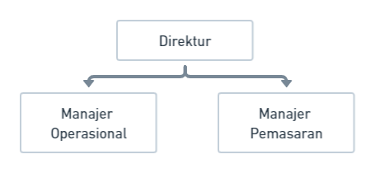

Gambar 2. 1 Struktur Organisasi

## Hak dan Wewenang

Berdasarkan struktur pada *Gambar 1* maka berikut ini hak dan wewenang dari masing-masing elemen dalam PT Berdikari Media Utama.

1. Direktur

Direktur yang sekaligus direktur merupakan pemimpin yang memiliki otoritas dalam sebuah perusahaan. Direktur bertanggung jawab dalam menentukan visi perusahaan, strategi perusahaan, hingga melakukan koordinasi dengan masing-masing divisi di bawahnya.

1. Manajer Operasional

Manajer Operasional bertanggung jawab dalam keseluruhan kreativitas sebuah perusahaan. Manajer Operasional akan mengarahkan strategi kreatif perusahaan, menciptakan citra visual, serta pengelolaan pemikiran kreatif dan artistik.

1. Manajer Pemasaran

Manajer Pemasaran bertanggung jawab menciptakan citra perusahaan di depan pihak luar. Dalam tanggung jawab tersebut, peran Manajer Pemasaran meliputi pengembangan strategi pemasaran, riset pasar, serta peningkatan awareness pelanggan.

## Lokasi Perusahaan

Adapun alamat perusahaan PT Berdikari Media Utama beserta gambar lokasi perusahaan tersebut di bawah ini, seperti pada Gambar 2.4.1.

1. Nama Perusahaan : PT Berdikari Media Utama
2. Alamat Perusahaan : Perum BTN Asabri Gedog L13 Kec. Sananwetan,

Kota Blitar, Jawa Timur, 66137

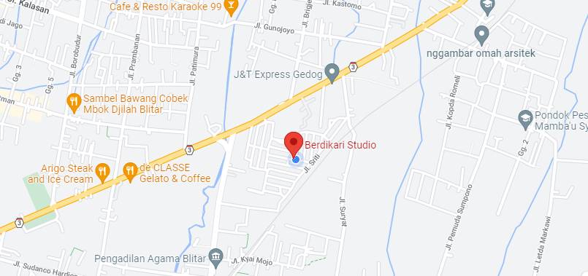

Gambar 2. 2 Lokasi Perusahaan

## Etika Profesi

Etika Profesi yang diterapkan dalam PT Berdikari Media Utama diantaranya waktu kerja enam hari dan libur satu hari. Sama halnya dengan perusahaan lainnya, PT Berdikari Media Utama menjunjung nilai keaktifan, inisiatif, dan disiplin dalam menyelesaikan pekerjaan. Seperti halnya menanyakan tugas yang harus dikerjakan kepada pembimbing divisi masing-masing, mengumpulkan tugas tepat pada waktunya, hingga konsultasi terkait hasil pekerjaan.

Dikarenakan kegiatan magang yang bersifat work from office, progress pekerjaan setiap harinya ditunjukkan kepada pembimbing dan ditandai juga dengan penandatanganan logbook untuk hari tersebut. Pekerjaan yang dilakukan tidaklah acak, namun sudah direncanakan dan harus diselesaikan dalam waktu yang juga telah ditentukan sesuai dengan kesulitan pekerjaannya. Hal ini berkaitan dengan profesionalitas dalam bekerja, sehingga rasa tanggung jawab semakin terbentuk di masa yang akan datang.

# BAB III

**PELAKSANAAN PRAKTIK KERJA**

## Kegiatan PKL (Praktik Kerja Lapangan)

Kegiatan praktik kerja lapangan pada PT Berdikari Media Utama telah dilaksanakan selama 31 hari terhitung sejak tanggal 2 Januari 2023 hingga 2 Februari 2023. Praktik kerja lapangan dilakukan secara luring dengan datang langsung ketempat perusahaan. Untuk waktu kerja, sama dengan waktu yang telah ditentukan oleh perusahaan.

Bidang yang dikerjakan selama pelaksanaan kerja praktik lapangan di PT Berdikari Media Utama yaitu WEB Developer, khususnya pembuatan dan pengembangan website untuk mitra kerja PT Berdikari Media Utama. Pembimbing praktik kerja lapangan pada PT Berdikari Media Utama adalah Pandu Aji Wirawan, selaku direktur perusahaan tersebut.

Dalam PT Berdikari Media Utama, pekerjaan yang diberikan terkait website adalah untuk mitra kerja PT Berdikari Media Utama, yang akan dijelaskan pada bagian selanjutnya.

1. **Kontribusi**

Dalam praktik kerja lapangan ini, kontribusi yang dilakukan terhadap PT Berdikari Media Utama adalah membuat website dengan sistem kerja seperti aplikasi gudang, dan membantu yang lain. Yang akan dirangkum pada tabel berikut.

Tabel 3. 1 Kontribusi

|  |  |  |  |
| --- | --- | --- | --- |
| No | Jenis Kontribusi | Bentuk | Progress |
| 1 | Website GO-DANG | Website | 96% |
| 2 | Website Plant | Website | 100% |
| 3 | VPS (Virtual Private Server) | Tutorial | 100% |
| 4 | Website Petground | Website | 95% |

Penjelasan setiap project atau kontribusi yang sudah dilakukan.

### Website GO-DANG

1. Rincian

Website GO-DANG adalah sebuah website untuk membantu pedagang untuk dijualkan produknya. Website ini cara kerjanya hampir sama dengan toko kelontong. Terdapat 3 aktor atau user yang menjalankan website tersebut. Supplier orang yang mempunyai produk yang akan dititipkan di gudang. Kasir orang bertugas menerima produk yang datang dan mengirimkan produk yang dibeli. Dan super user yang bertugas mengelola semua fitur dan asset yang terdapat pada website.

1. Dokumen
   1. Flowchart
      1. Flowchart Super User

Dapat dilihat dari flowchart dan penjelasan diatas, Super user memiliki hak akses terhadap semua menu dalam website.

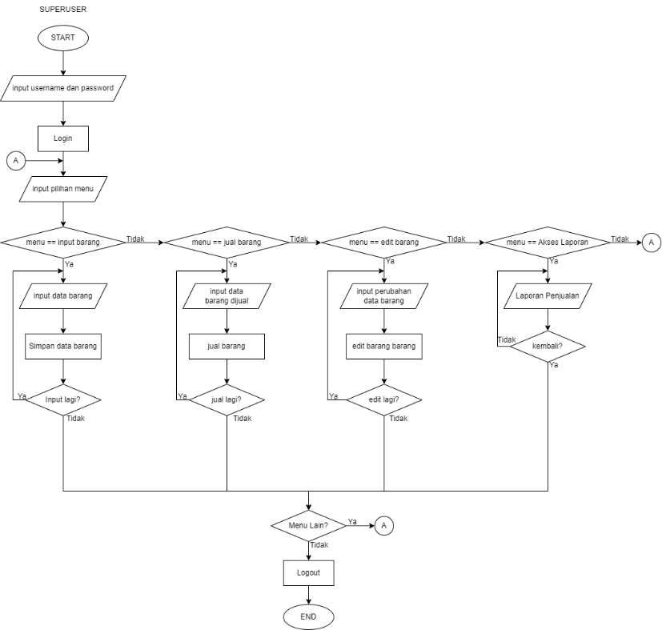

Gambar 3. 1 Flowchart Super User Go-Dang

* + 1. Flowchart Kasir

Untuk role Kasir, diberikan hak untuk melakukan input data barang dan menjual barang saja. Pada saat barang diinput atau dijual, stok barang akan berubah secara otomatis.

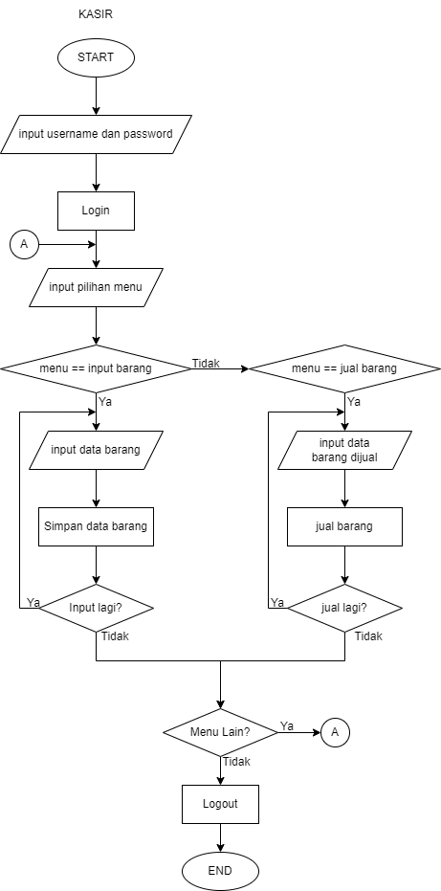

Gambar 3. 2 Flowchart Kasir Go-Dang

* + 1. Flowchart User

User adalah pengguna dari jasa Go-Dang atau dalam kasus ini bisa disebut juga dengan supplier. User hanya dapat melihat menu laporan untuk mengecek penjualan dari produk yang mereka titipkan.

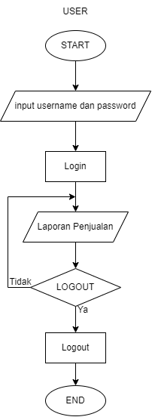

Gambar 3. 3 Flowchart User Go-Dang

* 1. Class Diagram

1. Penjelasan Aplikasi Web
   1. Halaman Login dan Register

Pada halaman ini User akan diminta untuk registrasi atau login sebelum bisa memasuki dashboard.

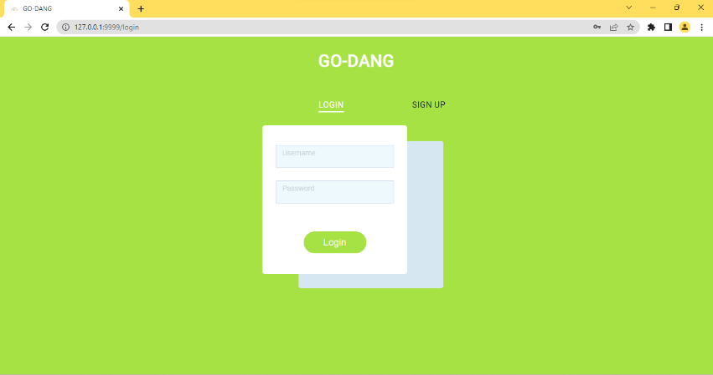

Gambar 3. 4 Tampilan Halaman Login

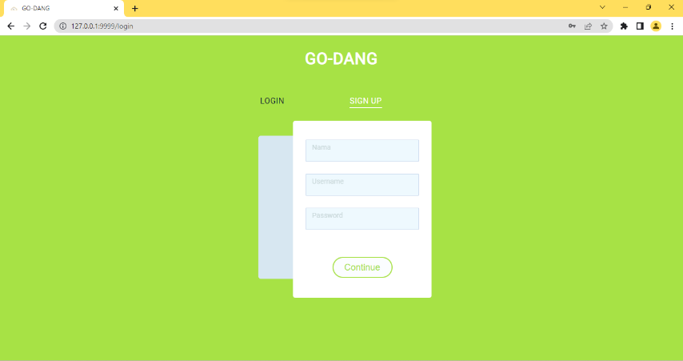

Gambar 3. 5 Tampilan Halaman Register

* 1. Halaman Dashboard

Pada halaman dashboard ditampilkan rekap jumlah barang, receiving dan sending

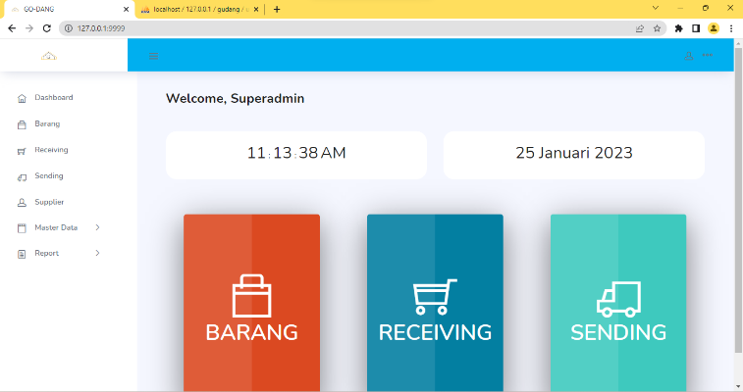

Gambar 3. 6 Halaman Dashboard

* 1. Menu tambah master data

Menu tambah master data terdiri dari tambah data kategori, brand dan ekspedisi. Menu ini hanya bisa diakses oleh superadmin

* + 1. Tambah Kategori

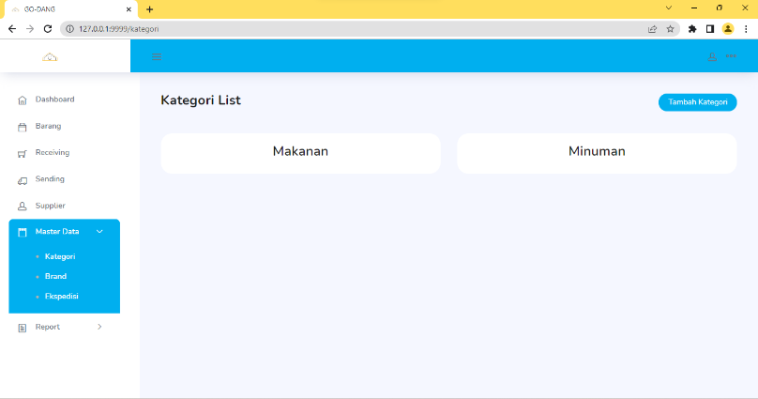

Gambar 3. 7 Halaman List Kategori

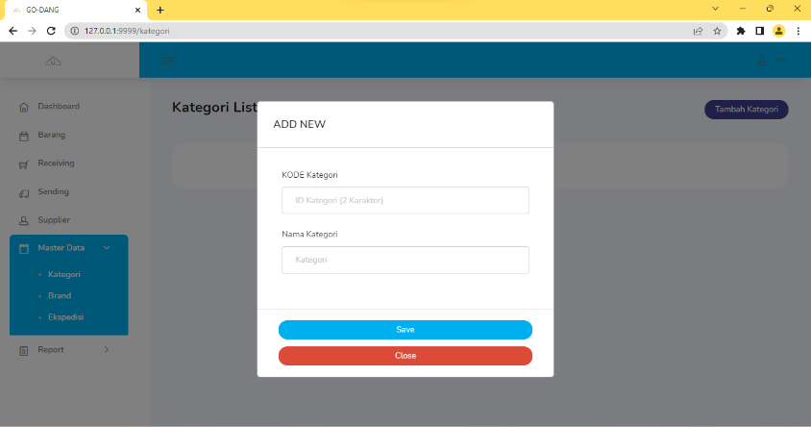

Gambar 3. 8 Modal Tambah Kategori Baru

* + 1. Tambah Brand

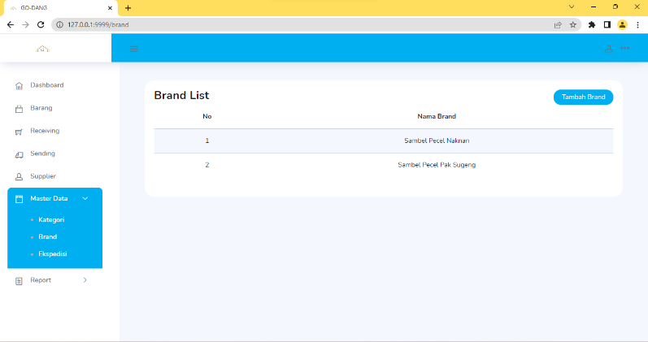

Gambar 3. 9 Halaman List Brand

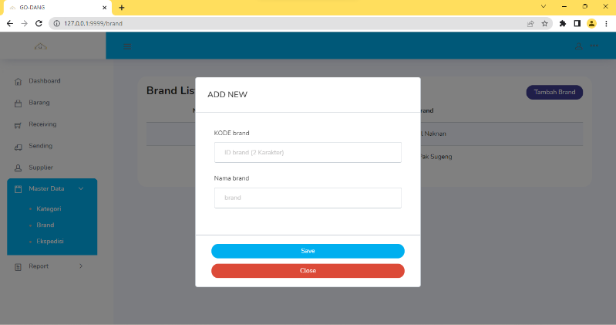

Gambar 3. 10 Modal Tambah Brand

* + 1. Tambah Ekspedisi

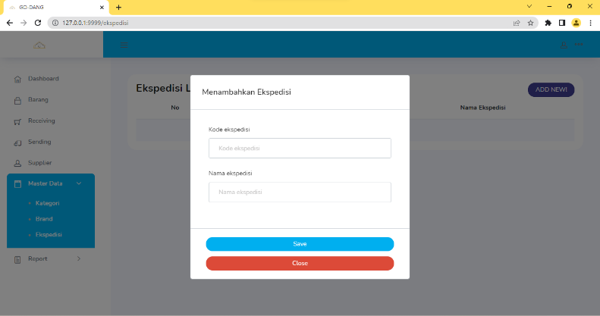

Gambar 3. 11 Modal Tambah Ekspedisi

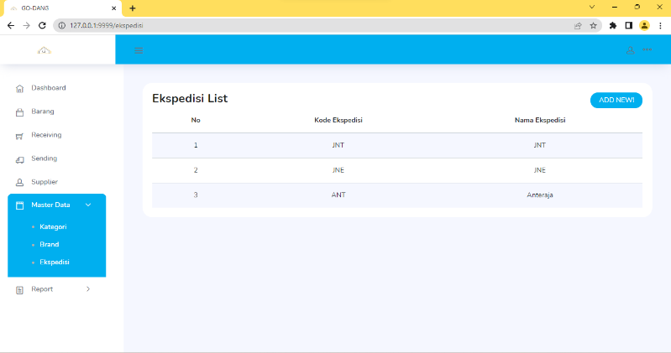

Gambar 3. 12 Halaman List Ekspedisi

* 1. Menu tambah Supplier

Pada menu ini, super user dapat menambahkan supplier baru.

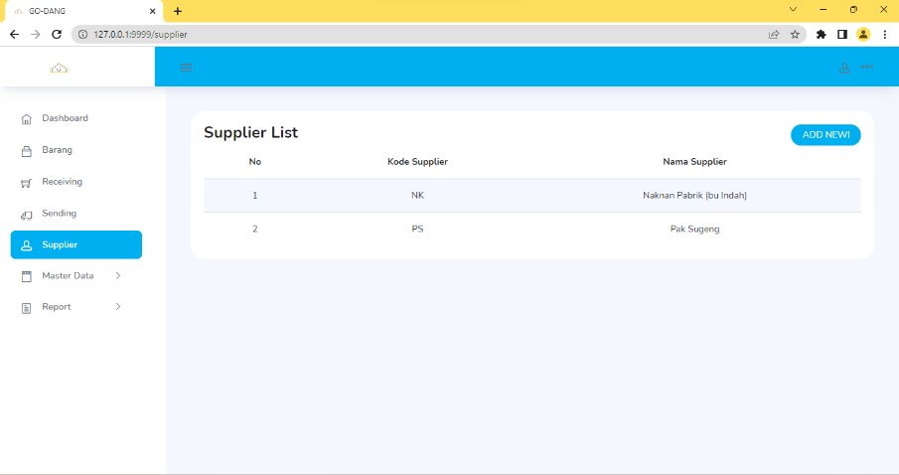

Gambar 3. 13 Halaman List Supplier

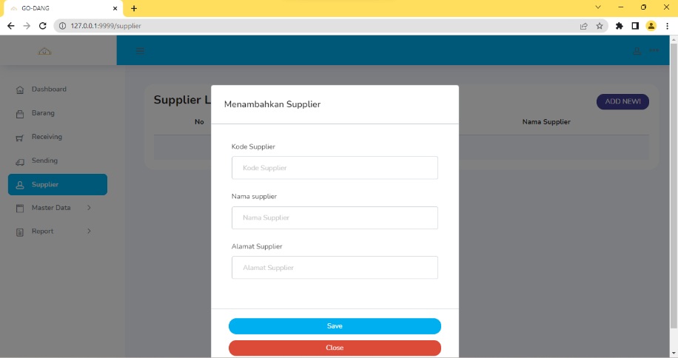

Gambar 3. 14 Modal Tambah Supplier

* 1. Menu tambah barang

Pada menu ini kita bisa melihat list barang yang sudah ditambahkan. Dengan mengeklik *view more* user akan diarahkan ke halaman detail barang untuk melihat data barang secara lengkap. Lalu untuk menambahkan barang juga bisa dilakukan dengan menekan tombol add barang.

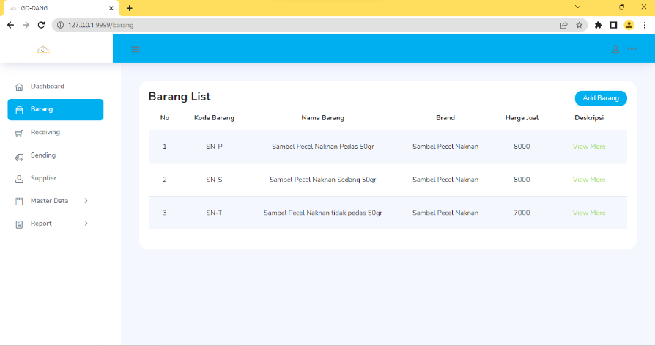

Gambar 3. 15 Halaman Llist Barang

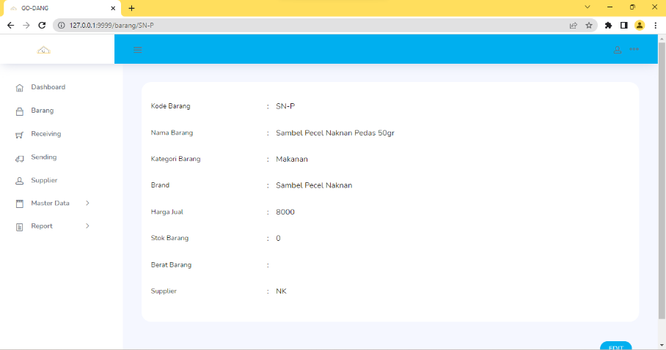

Gambar 3. 16 Halaman Detail Barang

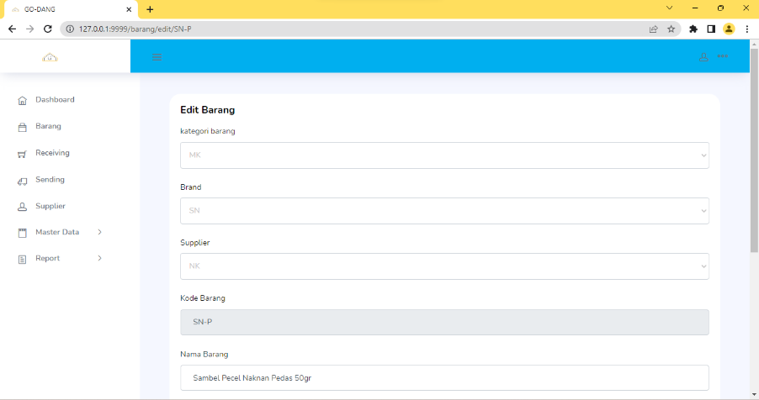

Gambar 3. 17 Halaman Edit Detail Barang

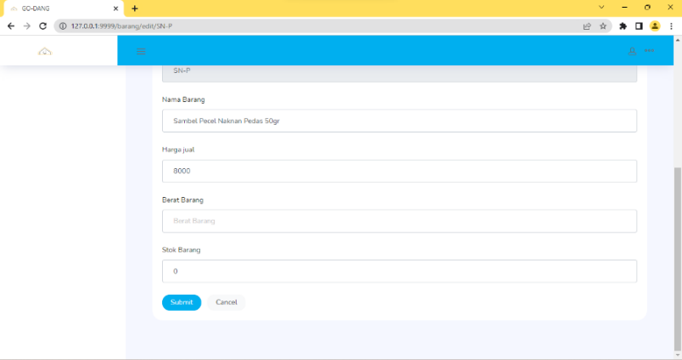

Gambar 3. 18 Halaman Edit Detail Barang 2

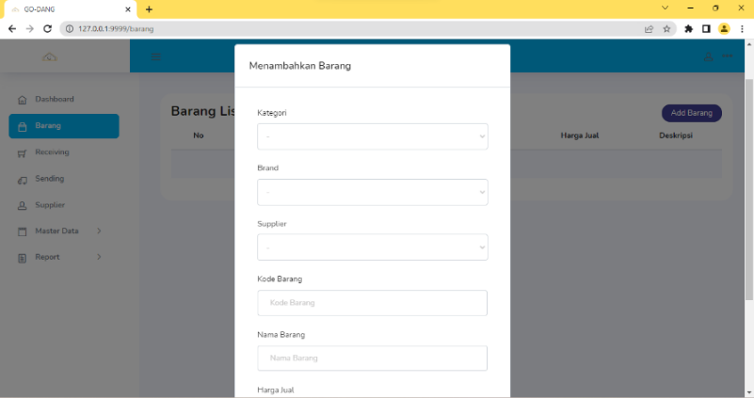

Gambar 3. 19 Modal Tambah Barang

* 1. Menu Sending (Penjualan)

Pada menu ini super user dan kasir dapat menginputkan data pengiriman ketika ada pesanan. Dari data yang dikirimkan pada menu ini, stok barang juga akan dikurangi secara otomatis.

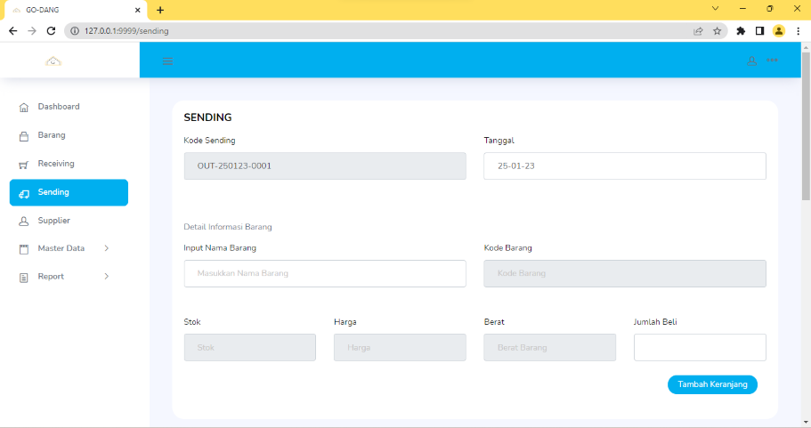

Gambar 3. 20 Halaman Sending Dengan Form Kosong

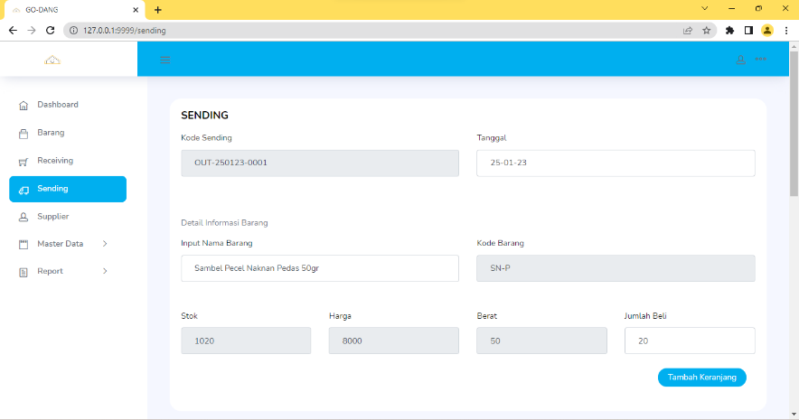

Gambar 3. 21 Halaman Sending Setelah Mengisi Nama Barang & Jumlah Beli

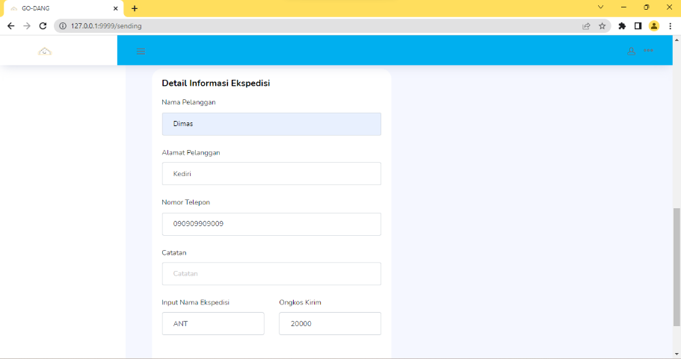

Gambar 3. 22 Halaman Sending Mengisi Detail Ekspedisi

Setiap pengiriman juga akan disimpan di laporan pengiriman. untuk mengaksesnya, user dapat pergi ke menu bagian report.

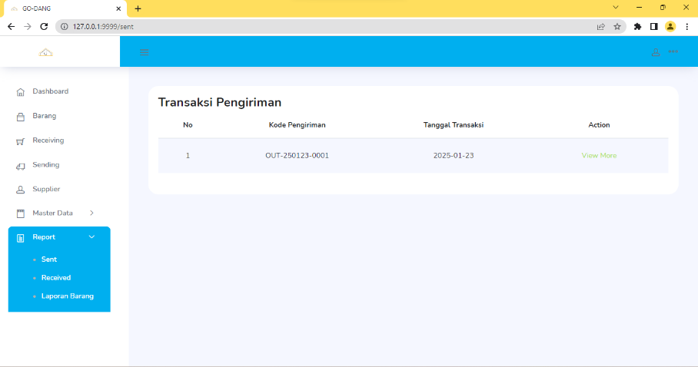

Gambar 3. 23 Halaman List Laporan Sending

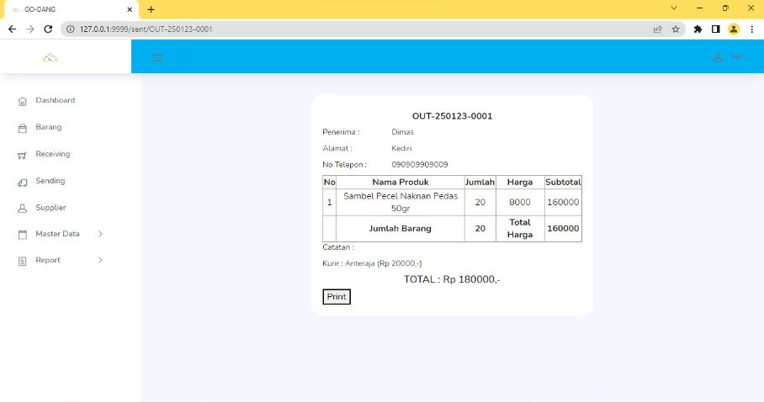

Gambar 3. 24 Halaman Detail Sending

* 1. Menu Receiving (Penerimaan Barang)

Pada menu ini superuser dan kasir bisa menginputkan data receiving ketika supplier mengirimkan stok barang ke gudang. Bersama dengan itu, data stok akan bertambah juga.

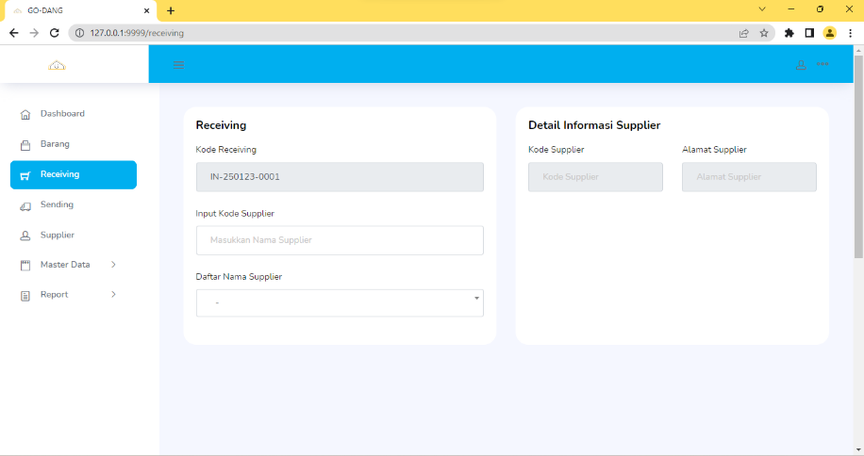

Gambar 3. 25 Halaman Receiving Dengan Form Kosong

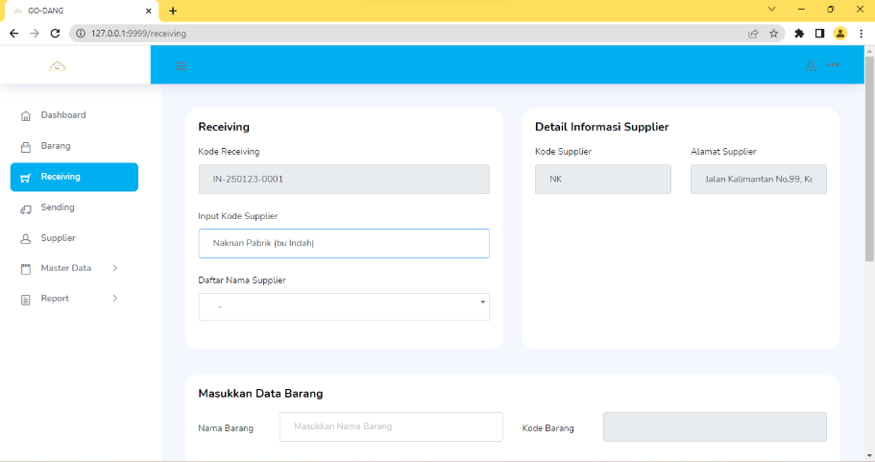

Gambar 3. 26 Halaman Receiving Setelah Mengiputkan Nama Supplier

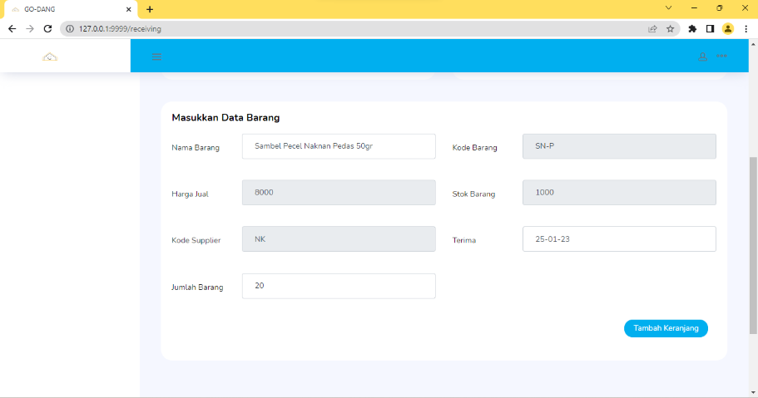

Gambar 3. 27 Halaman Receiving Mengisi Informasi Barang

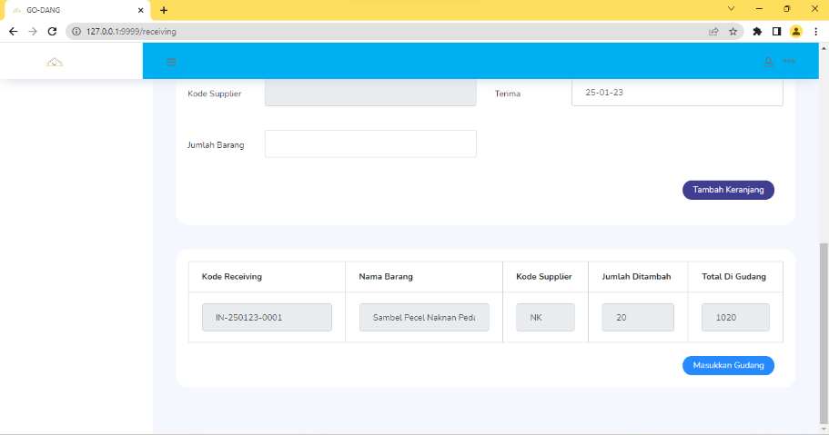

Gambar 3. 28 Keranjang Barang Yang Direceive

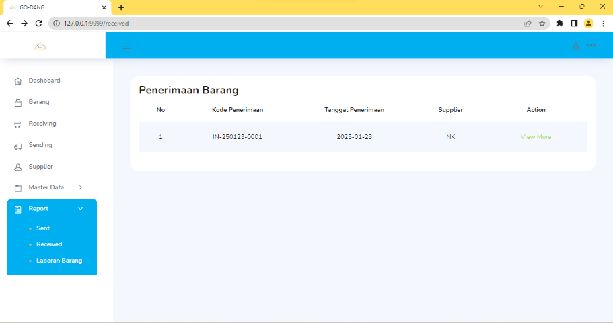

Gambar 3. 29 Halaman Laporan Receiving

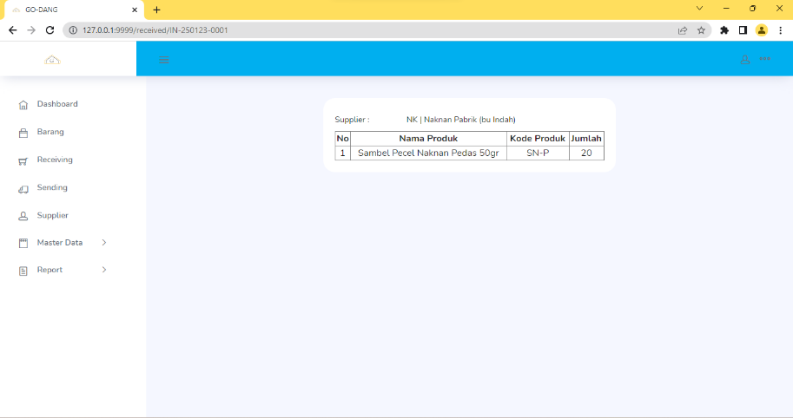

Gambar 3. 30 Halaman Detail Laporan Receiving

* 1. Menu Laporan

Pada menu laporan, super user dapat mengecek laporan pengiriman, penerimaan, dan laporan pengiriman per-supplier. Untuk user biasa, hanya bisa mengecek laporan pengiriman miliknya sendiri saja.

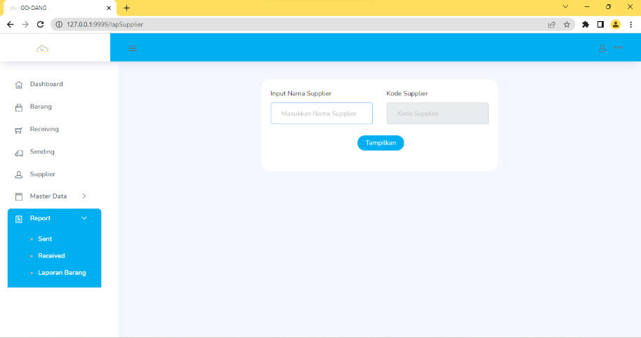

Gambar 3. 31 Halaman Laporan Supplier Form Kosong

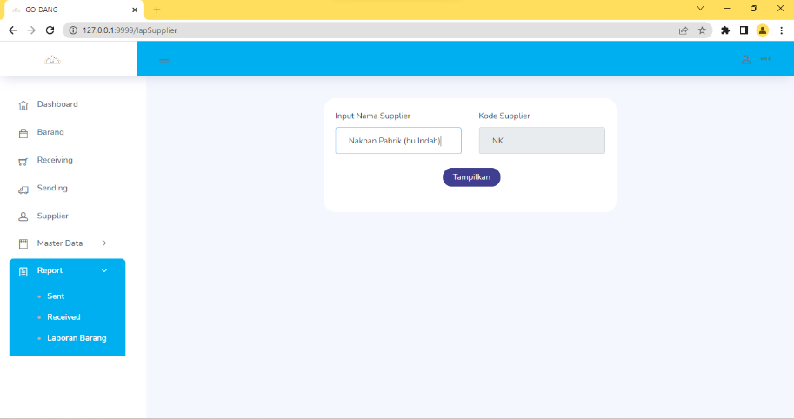

Gambar 3. 32 Halaman Laporan Supplier Input Nama Supplier

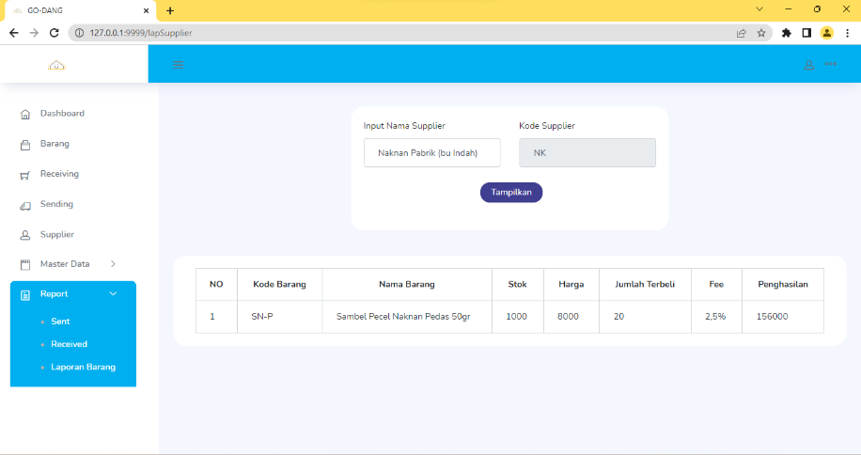

Gambar 3. 33 Halaman Laporan Supplier List Barang Yang Terjual

### Website PLANT

1. Rincian

Website PLANT adalah sebuah website monitoring dari sebuah usaha penjualan tanaman. Yang dimonitoring oleh website tersebut adalah stok, laporan penjualan, dan laporan pembelian dari setiap gudang atau cabang. Terdapat 2 aktor atau user yang menjalankan website ini. Super admin bertugas mengelola website, membuat akun admin gudang, dan bisa memonitoring semua gudang. Admin gudang bertugas menjalankan website dengan akses hanya untuk gudang/cabang yang telah ditugaskan dan tidak dapat terlibat dengan cabang lain, akun admin dibuatkan oleh Super admin.

1. Dokumen
   1. Flowchart
      1. Flowchart Super Admin

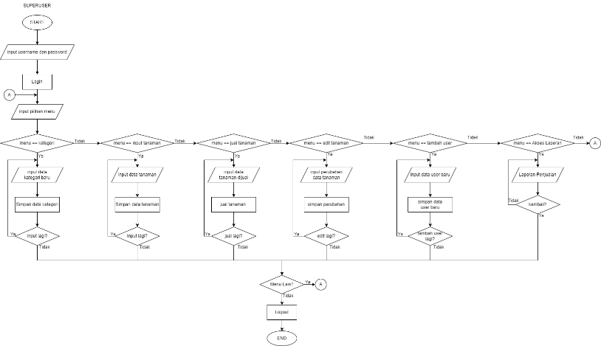

Gambar 3. 34 Flowchart Super Admin

* + 1. Flowchart Admin Gudang

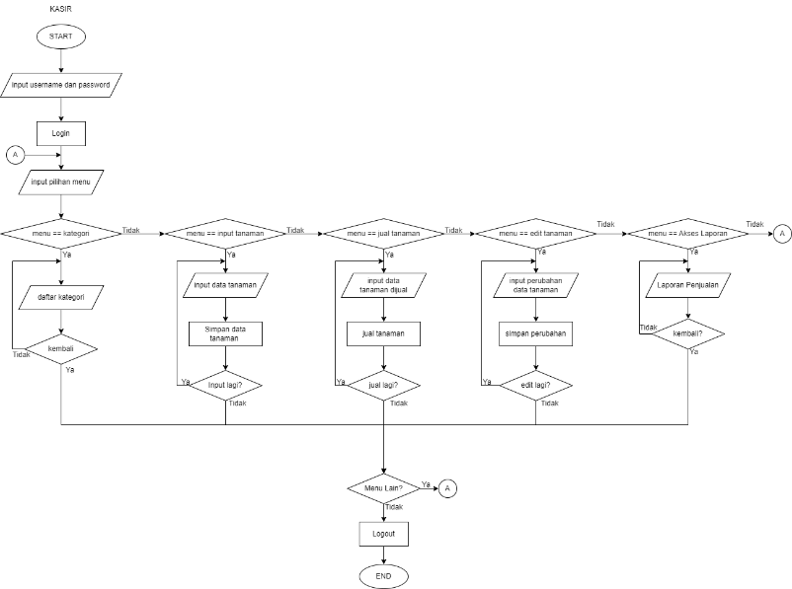

Gambar 3. 35 Flowchart Admin Gudang

* + 1. Flowchart User

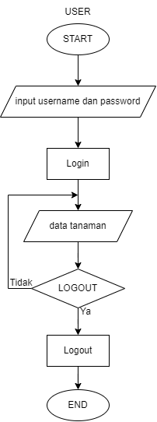

Gambar 3. 36 Flowchart User

* 1. Entity Relationship Diagram

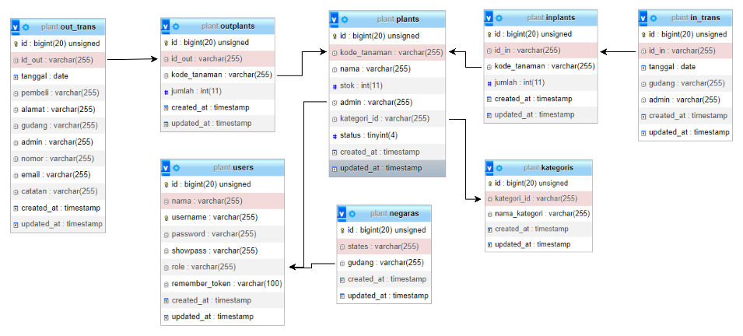

Gambar 3. 37 ERD Plant

1. Hasil
   1. Halaman Login

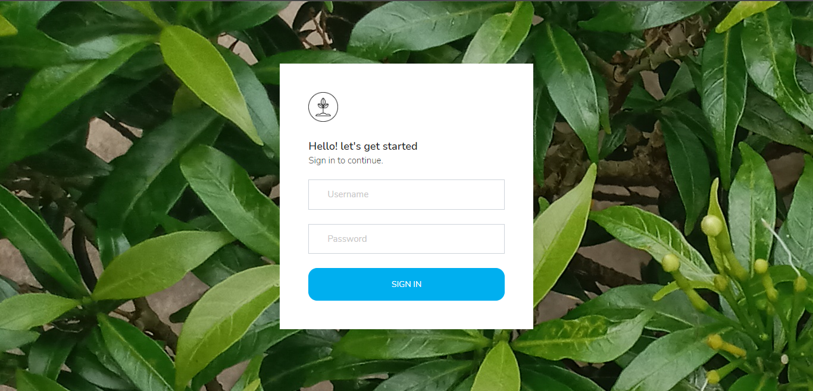

Gambar 3. 38 Halaman Login

* 1. Halaman Dashboard

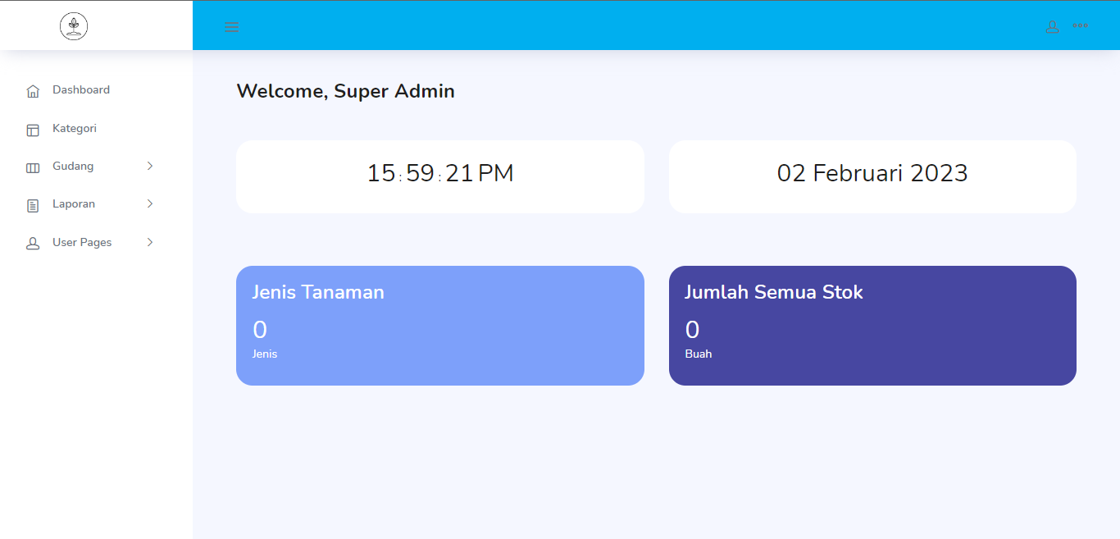

Gambar 3. 39 Halaman Dashboard

* 1. Halaman Kategori

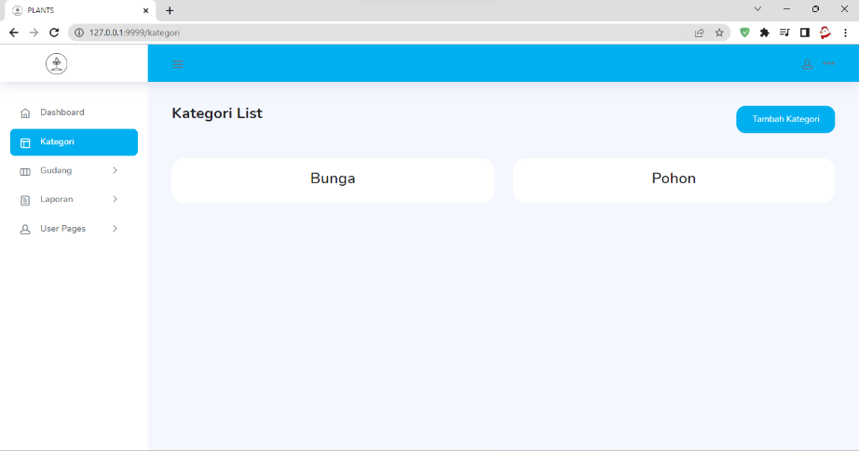

Gambar 3. 40 Halaman Daftar Kategori Tanaman

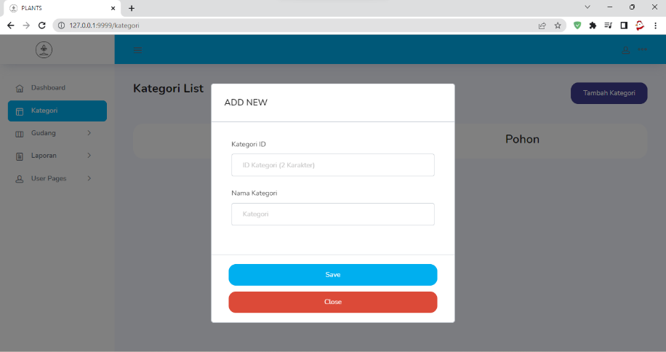

Gambar 3. 41 Modal Tambah Kategori

* 1. Halaman Gudang

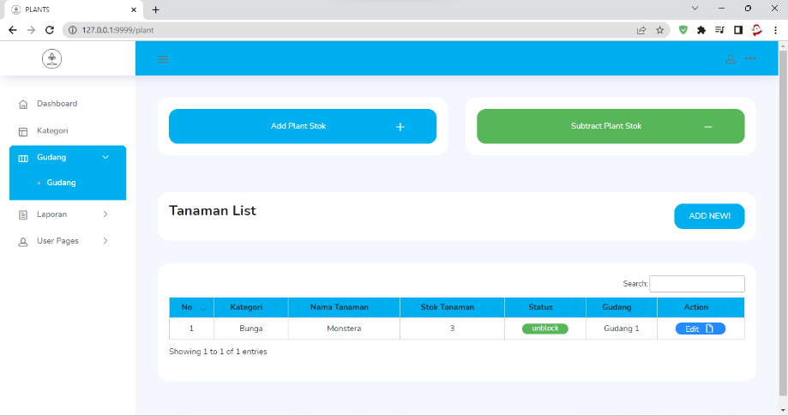

Gambar 3. 42 Halaman Gudang

* + 1. Modal Tambah Tanaman

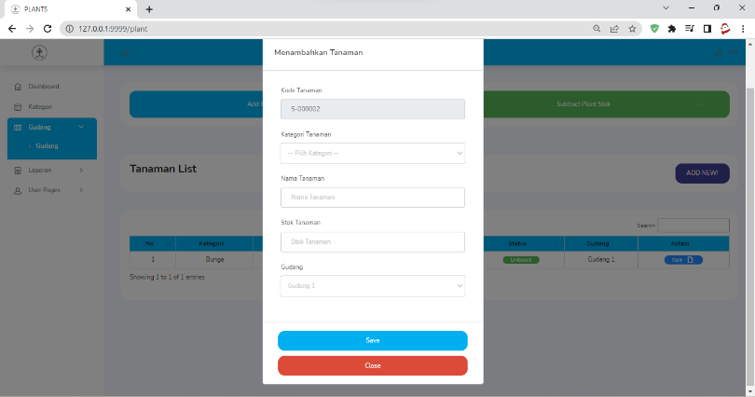

Gambar 3. 43 Modal Tambah Tanaman Baru

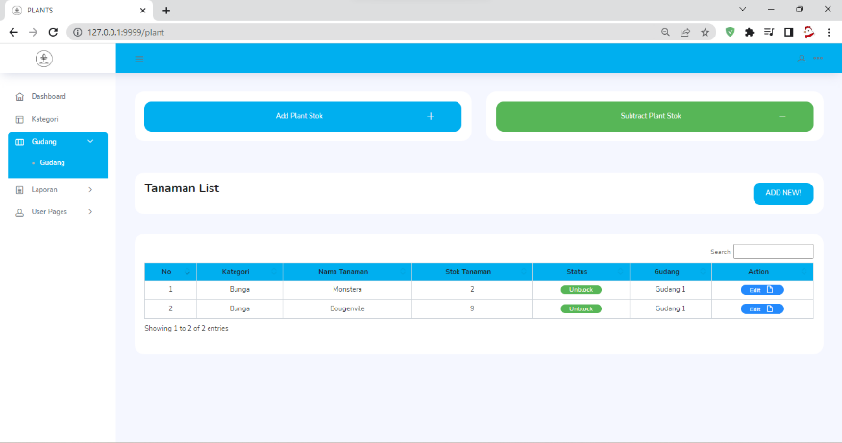

Gambar 3. 44 Halaman Gudang Setelah Tanaman Baru Ditambahkan

* + 1. Halaman Terima Tanaman (Add Plant Stok)

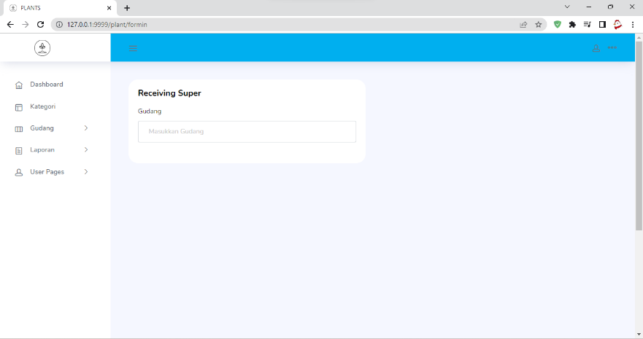

Gambar 3. 45 Halaman Add Stok Sebelum Mengisi Inputan Gudang

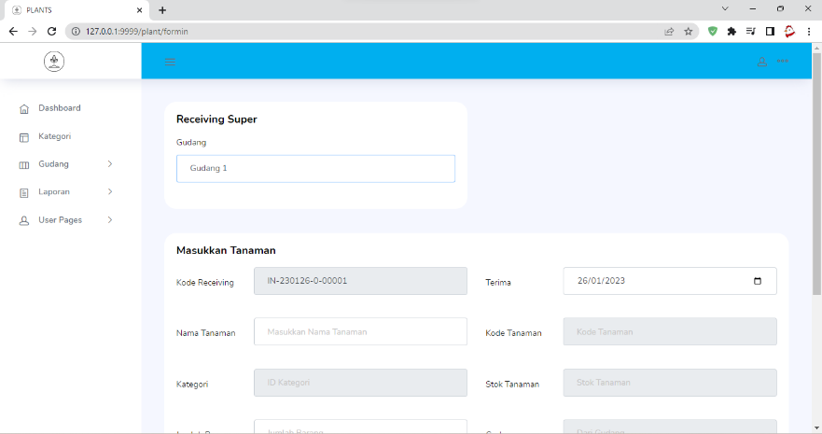

Gambar 3. 46 Form Input Data Barang Muncul

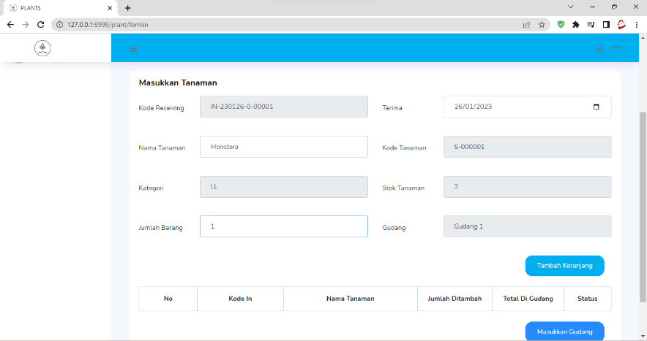

Gambar 3. 47 Mengisi Data Barang Yang Diterima

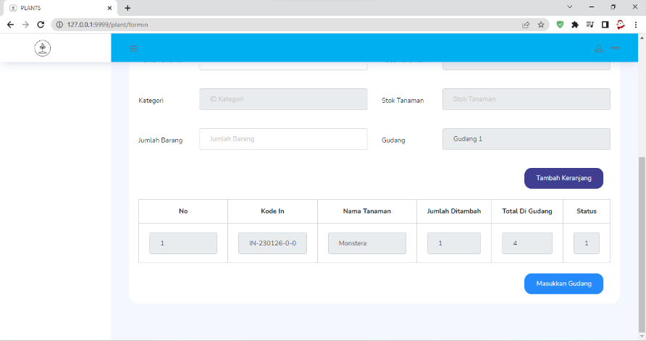

Gambar 3. 48 Keranjang Barang Yang Diterima

* + 1. Halaman Kirim Tanaman (Subtract Plant Stok)

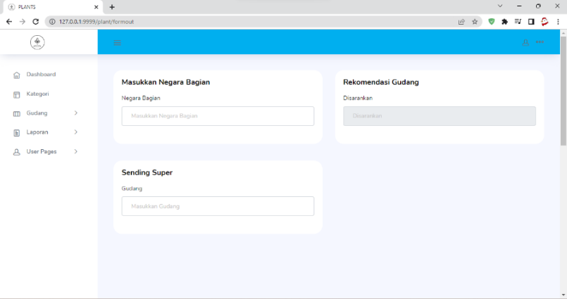

Gambar 3. 49 Halaman Subtract Plant Sebelum Input Gudang Dan Negara Bagian

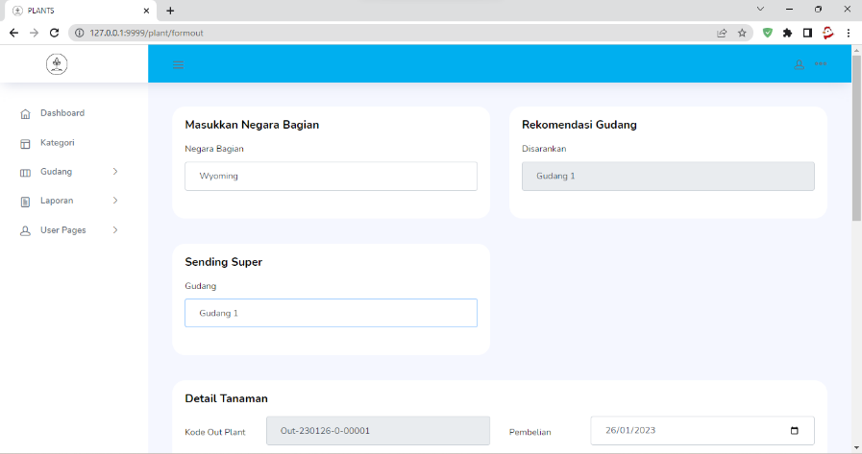

Gambar 3. 50 Input Negara Bagian Dan Gudang

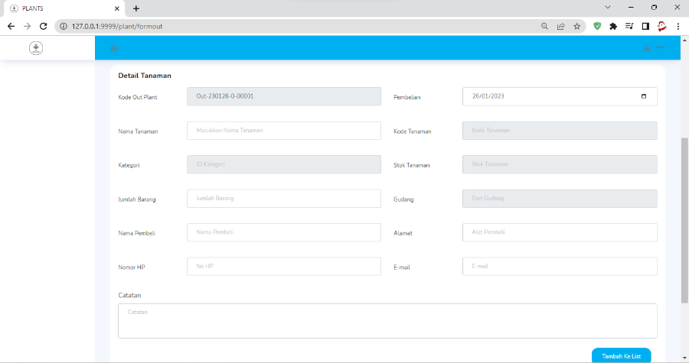

Gambar 3. 51 Form Kosong Data Tanaman Dikirim

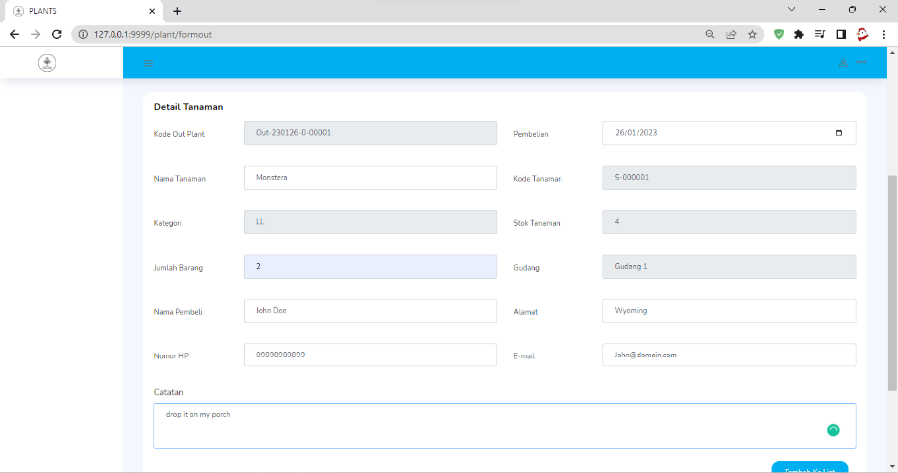

Gambar 3. 52 Mengisi Form Data Tanaman Dikirm

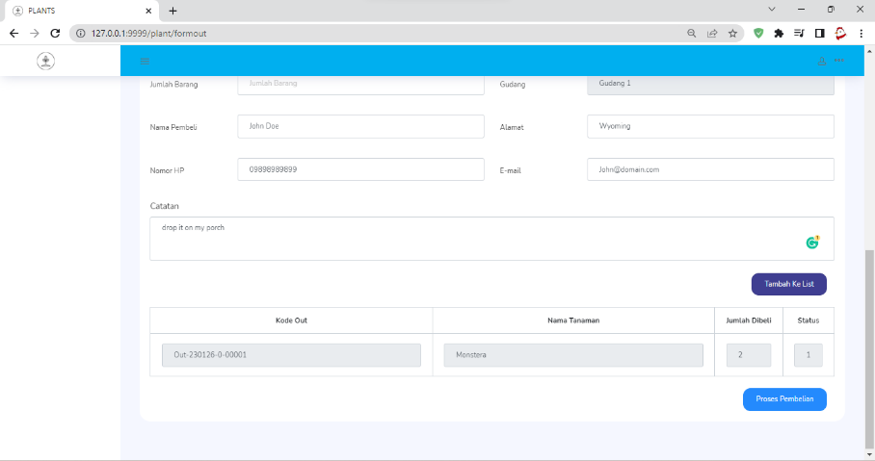

Gambar 3. 53 Keranjang Tanaman Yang Akan Dikirim

* 1. Halaman Laporan
     1. Laporan In

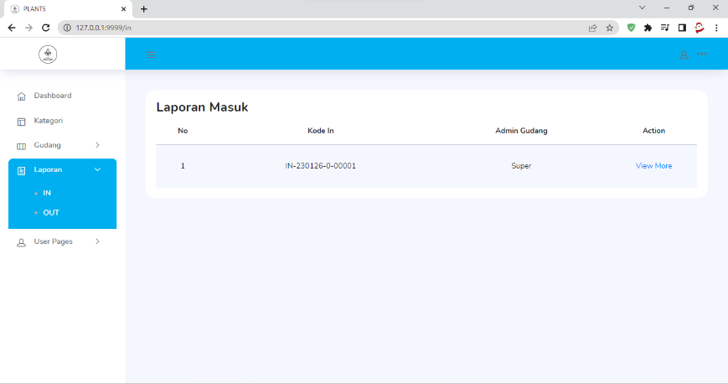

Gambar 3. 54 Halaman Laporan In (Add Plant Stok)

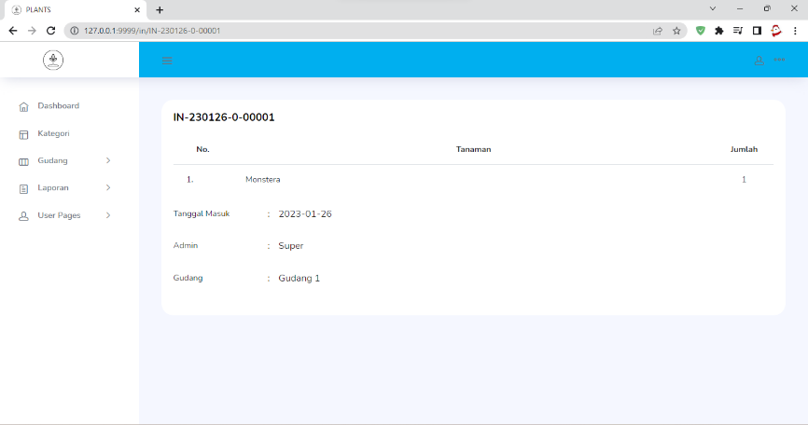

Gambar 3. 55 Halaman Detail Laporan In

* + 1. Laporan Out

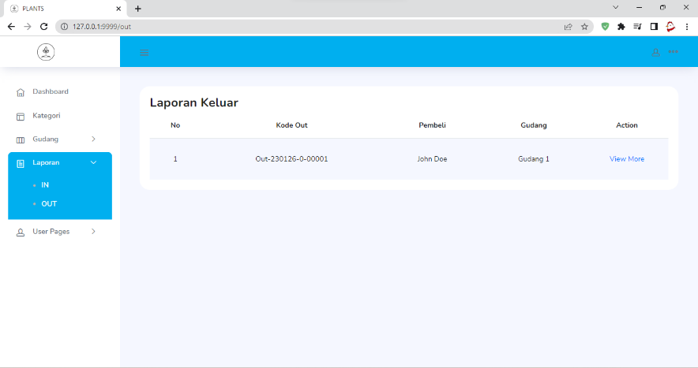

Gambar 3. 56 Halaman Laporan Out (Subtract Plant Stok)

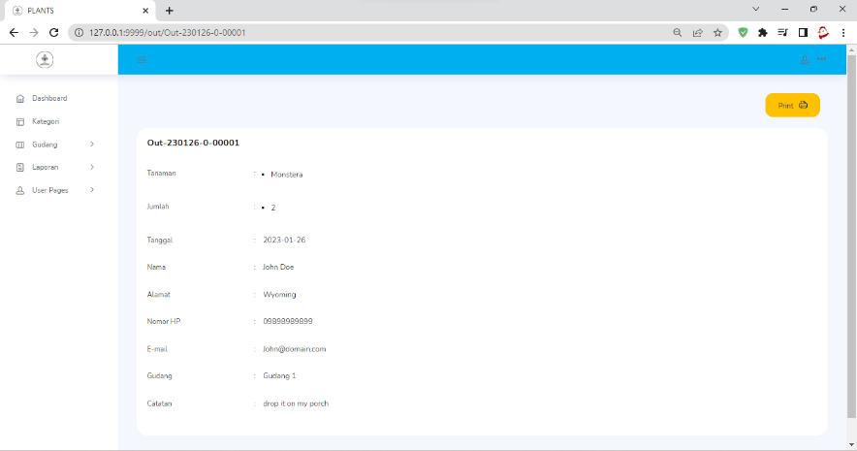

Gambar 3. 57 Halaman Detail Laporan Out

* 1. Halaman Buat Akun

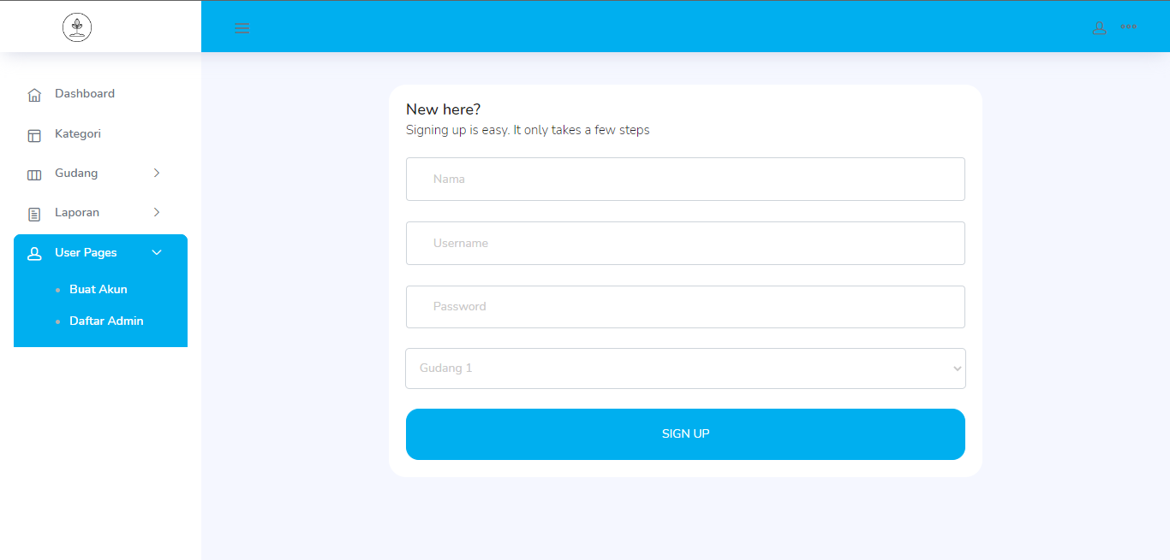

Gambar 3. 58 Halaman Form Buat Akun Admin Baru

* 1. Halaman List Akun

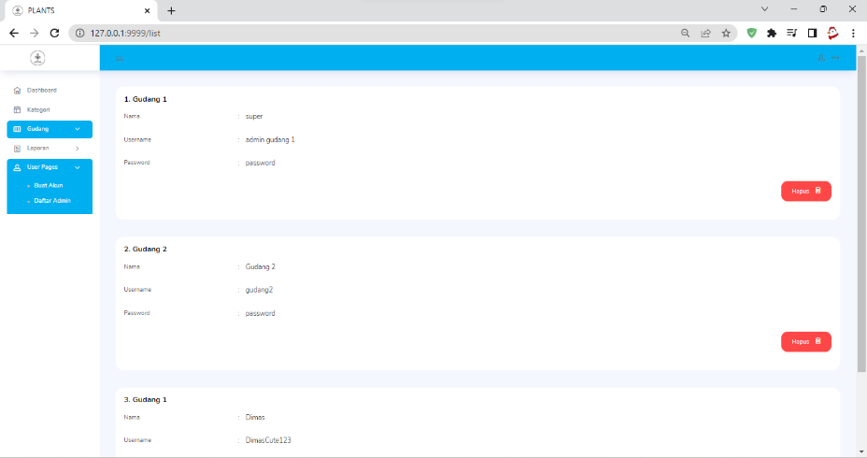

Gambar 3. 59 Halaman List Akun Admin

### VPS (Virtual Private Server)

VPS adalah singkatan dari Virtual Private Server, yaitu salah satu layanan web hosting yang menggunakan teknologi virtualisasi dan menyediakan resource khusus (pribadi) di server meskipun digunakan oleh lebih dari satu user. (<https://www.hostinger.co.id/tutorial/apa-itu-vps>)

Di PT. Berdikari Media Utama, terdapat beberapa website yang berjalan. Website – website ini dibuat dengan wordpress dan dihosting dengan layanan VPS. Layanan ini dipilih karena resource yang dibutuhkan untuk website milik PT Berdikari Media Utama sudah semakin besar, sehingga shared hosting bukan pilihan yang cocok karena menurut pengalaman, website sangat sering mengalami down ketika trafficnya tinggi dan jika ingin *upgrade,* harganya dinilai tidak sepadan dengan apa yang didapat.

Pada saat kami melakukan magang di PT. Berdikari Media Utama, kami diajak untuk memindahkan website dari VPS lama ke VPS baru karena pada VPS lama sistem manajemen database relasional yang digunakan adalah MySQL sedangkan pada VPS yang baru MariaDB akan digunakan. Berikut adalah urutannya:

1. Pembelian VPS

Saat membeli VPS kita perlu memperhatikan beberapa poin penting. Berikut diantaranya:

* 1. Lokasi:

Pilih lokasi server yang dekat dengan audiens target untuk mengurangi latensi.

* 1. Spesifikasi Server:

Pastikan VPS memiliki memori (RAM), CPU, dan penyimpanan yang cukup untuk kebutuhan.

* 1. Sistem Operasi:

Pilih OS yang dapat mendukung software yang ingin dijalankan.

* 1. Konektivitas Jaringan:

Periksa bandwidth dan latensi dari jaringan untuk memastikan performa yang baik.

* 1. Keandalan Penyedia:

Carilah penyedia VPS yang terpercaya dan andal dengan customer service yang baik.

* 1. Biaya:

Bandingkan harga dari tiap – tiap penyedia.

* 1. Skalabilitas:

Pilih VPS yang mudah diupgrade atau didowngrade sesuai dengan kebutuhan.

* 1. Keamanan:

Pastikan VPS memiliki langkah keamanan yang memadai untuk melindungi data dan situs web yang akan kita host.

1. Login ke VPS

* Pertama buka terminal pada pc dan ketikkan SSH username dan alamat IP VPS seperti contoh dibawah ini.



Gambar 3. 60 SSH Username

* Kedua, update repositori pada VPS dengan mengetikkan



Gambar 3. 61 Update Repository

* Lalu perintah dibawah ini untuk menginstall pembaruan.



Gambar 3. 62 Upgrade Repository

1. Setting awal

* Membuat user baru, dikarenakan user root memberikan privileges terlalu luas dan berbahaya jika ada orang lain yang mengetahui passwordnya. Lakukan perintah berikut.

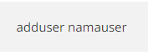

Gambar 3. 63 Add User

* Setelah menjalankan perintah tersebut akan diminta mengisi beberapa data

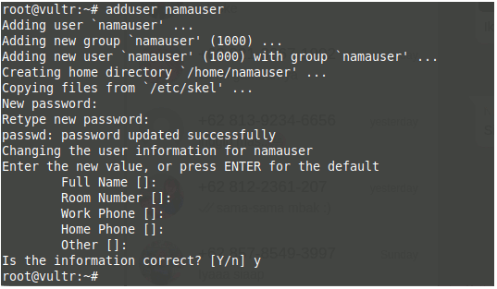

Gambar 3. 64 Data New User

* Setelah membuat user, masukkan user ke dalam sudo group dengan.



Gambar 3. 65 Add User Ke Sudo Group

* Setelah itu logout.



Gambar 3. 66 Perintah Logout

* Kemudian login dengan user yang baru dibuat, dengan.



Gambar 3. 67 Login User

* Untuk memudahkan login user, setting agar saat login tidak menggunakkan password dan hanya login ke device yang sudah didaftarkan dengan cara.



Gambar 3. 68 Perintah Passphrase

* Jalankan dan copy output dari perintah.



Gambar 3. 69 Perintah Generate

* Masuk ke VPS dengan user baru yang sudah dibuat, kemudian bikin folder .ssh dan atur permissionnya dengan.



Gambar 3. 70 Login VPS

* Dalam folder .ssh, buat file dengan nama *authorized keys* dengan.



Gambar 3. 71 Perintah Buat Folder

* Setelah itu, ganti lagi permission file dari *authorized keys* menjadi 600 dengan.



Gambar 3. 72 Perintah Permission File

* Untuk keamanan kita bisa memblokir user root dengan.



Gambar 3. 73 Perintah Permission User

* Cari dan ganti *PermitRootLogin yes* menjadi *PermitRootLogin no,* setelah itu restrart ssh dengan.

**

Gambar 3. 74 Restart Service SSH

* Setelah itu menolah user untuk login menggunakan password, jadi hanya device yang memiliki ssh key saja yang bisa login.

**

Gambar 3. 75 Disable Login User

* Cari dan ganti *PasswordAuthentication yes* menjadi *PasswordAuthentication no,* restart service ssh.
* Setelah itu, setting firewall untuk security dengan blok jaringan. Jika belum memiliki software ufw (Uncomplicated Firewall) install dengan.

**

Gambar 3. 76 Install UFW

* Setelah itu tambahkan rules defaultnya dengan.

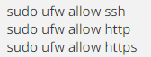

Gambar 3. 77 Rules Default

Tabel 3. 2 Tabel Rules Default

|  |  |
| --- | --- |
| Port | Untuk |
| 22 | SSH |
| 80 | HTTP |
| 443 | HTTPS |

* Setelah itu cek rules pada firewall dengan.

**

Gambar 3. 78 Cek Rules

* Hasilnya akan seperti ini.

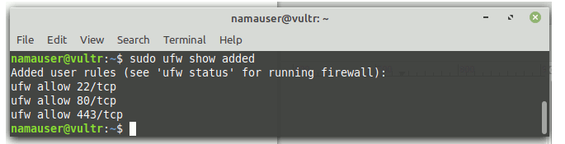

Gambar 3. 79 Hasil Rules

* Untuk memonitoring dan aktivitas mencurigakan maka akan install Fail2ban dengan.

**

Gambar 3. 80 Install Fail2ban

* Setelah install jalankan Fail2ban dengan.

**

Gambar 3. 81 Start Fail2ban

1. Instalasi Nginx, PHP, dan MariaDB

* Jika belum memiliki Nginx dengan.

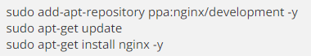

Gambar 3. 82 Install Nginx

* Setelah itu install PHP-FPM dengan menambahkan repository.



Gambar 3. 83 Add Repository

* Install php 7.3 dengan perintah.

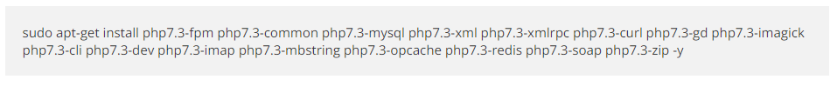

Gambar 3. 84 Install PHP 7.3

* Setelah selesai bisa dicek dengan.

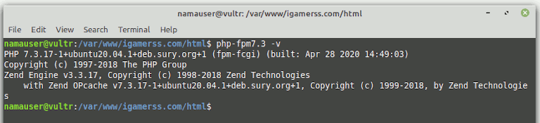

Gambar 3. 85 Cek Versi PHP

* Sebelum ke database, konfigurasi default php dengan.



Gambar 3. 86 Konfigurasi PHP

* Sebelum restart lebih baik cek apakah ada kesalahan penulisan syntax dengan.

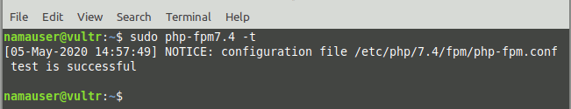

Gambar 3. 87 Cek Syntax

* Restart service php.



Gambar 3. 88 Restart Service PHP

* Install MariaDB dengan.



Gambar 3. 89 Install MariaDB

* Setelah install, verifikasi status MariaDB.



Gambar 3. 90 Verifikasi Status MariaDB

* Setelah itu securing MariaDB dengan.



Gambar 3. 91 Secure MariaDB

* Langkah berikutnya adalah menghapus default server block di nginx dengan.



Gambar 3. 92 Menghapus Default Server

* Buka nginx.conf dengan.



Gambar 3. 93 Konfigurasi Nginx

* Cari baris/line yang berisi.



Gambar 3. 94 Baris/Line Konfigurasi

* Kemudian tambahkan kode berikut dibawahnya.

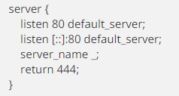

Gambar 3. 95 Tambahan Baris

* Cek apakah ada error pada konfigurasi nginx.



Gambar 3. 96 Cek Nginx

* Restart service nginx.



Gambar 3. 97 Restart Service Nginx

1. Instalasi dan Setting Wordpress

Penting: Kami menggunakan contoh domain igamerss.com, jadi setiap ada perintah tersebut ganti dengan domain milik sendiri.

* Masuk ke server dengan perintah yang sama pada *Gambar 3. 67.*
* Membuat folder dengan perintah.



Gambar 3. 98 Membuat Folder

* Berikutnya memberikan akses direktori ke grup $USER dengan.



Gambar 3. 99 Akses Direktori Grup

* Serta berikan permission untuk direktori tersebut.



Gambar 3. 100 Permission Direktori

* Untuk test, kita cek halaman index.html.



Gambar 3. 101 Cek Halaman

* Setelah berhasil buat server block untuk domain tersebut.



Gambar 3. 102 Add Server Block

* Isi server block dengan berikut.

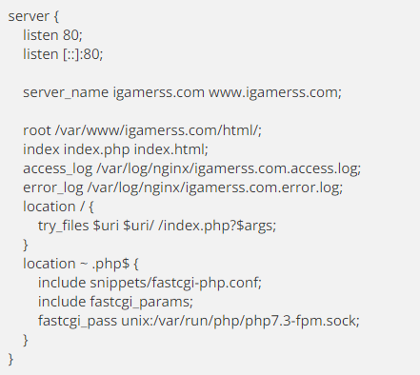

Gambar 3. 103 Code Server Block

* Cek seperti perintah pada *Gambar 3. 96.*
* Selanjutnya mengaktifkan server block dengan.



Gambar 3. 104 Aktifkan Server Block

* Restart service nginx seperti *Gambar 3. 97,* dan jalankan domain*.*
* Selanjutnya kita buat database, sebaiknya 1 user 1 database.



Gambar 3. 105 Masuk ke mysql

* Buat database.



Gambar 3. 106 Buat Database

* Buat user.



Gambar 3. 107 Buat User

* Berikan privileges ke user.



Gambar 3. 108 Add Privileges

* Berikutnya flush privileges.



Gambar 3. 109 Flush Privileges

* Selesai dan keluar dari sql.



Gambar 3. 110 Keluar MySQL

* Selanjutnya install wordpress dengan masuk ke folder wordpress.



Gambar 3. 111 Masuk Ke Folder Wordpress

* Download installer wordpress dengan.



Gambar 3. 112 Install Wordpress

* Setelah selesai extract.



Gambar 3. 113 Extract Installer

* Pindah folder wordpress ke folder html.



Gambar 3. 114 Move Folder

* Kemudian berikan permission ke server dengan.



Gambar 3. 115 Add Permission Server

* Isi semua form dengan sesuai.

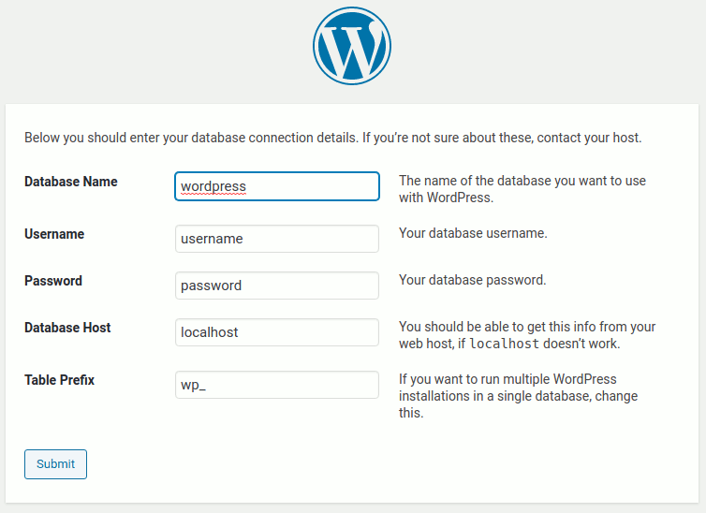

Gambar 3. 116 Form Installer

* Jika berhasil maka akan mucul seperti berikut.

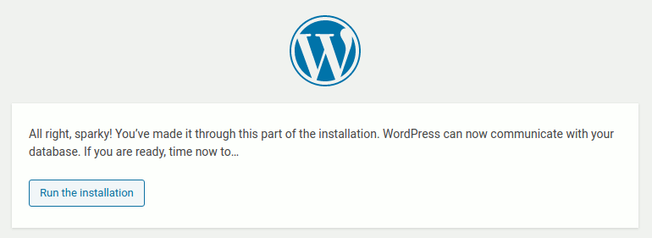

Gambar 3. 117 Output Berhasil

1. Setting HTTPS

* Install sertifikasi SSL, pertama install certbot dengan.



Gambar 3. 118 Install Certbot

* Setelah selesai install SSL.



Gambar 3. 119 Install SSL

* Pilih nomor 2 yaitu redirect semua request menggunakan https.

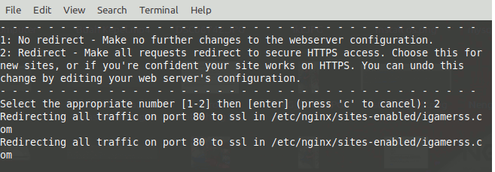

Gambar 3. 120 Select 2 Pilihan

* Untuk mempercepat website tambahkan GZIP Compression dikonfigurasi server block.



Gambar 3. 121 Add GZIP Compression

* Tambahkan script berikut. Letakkan di atas script location ~ .php$.

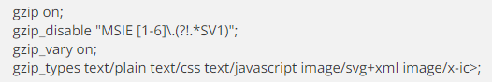

Gambar 3. 122 Tambahkan Script

# BAB IV

**PENUTUP**

## Kesimpulan

PKL (Praktik Kerja Lapangan) merupakan kegiatan yang digunakan sebagai tempat untuk mengimplementasikan ilmu yang telah dipelajari di bangku kuliah terkait dengan Program Studi yang diambil yaitu Administrasi Sistem dan Jaringan Komputer. PKL (Praktik Kerja Lapangan) sangat bermanfaat bagi mahasiswa karena dapat memperoleh keterampilan, pengalaman kerja, dan pengetahuan yang tidak pernah mahasiswa dapatkan sebelumnya. Selain itu, diadakannya PKL (Praktik Kerja Lapangan) mahasiswa akan memperoleh gambaran mengenai dunia kerja khususnya dalam bidang perkantoran dan melatih mental mahasiswa untuk siap menghadapi segala tantangan maupun kendala dalam dunia kerja.

Setelah mahasiswa melaksanakan PKL (Praktik Kerja Lapangan) di PT Berdikari Media Utama dan Menyusun laporan, dapat diambil kesimpulan sebagai berikut :

1. Praktik Kerja Lapangan di PT Berdikari Media Utama telah dilaksanakan dengan baik sebagai syarat akademik dalam menyelesaikan Pendidikan program D-2.
2. Meningkatkan keterampilan, pengalaman dan rasa tanggung jawab serta kedisiplinan dalam melaksanakan suatu pekerjaan.
3. Dapat membandingkan teori yang diterima di jenjang akademik dengan praktik yang dilakukan di tempat praktik kerja atau potensi yang dibutuhkan saat kerja lapangan.
4. Dapat menumbuhkan rasa profesionalisme dalam melaksanakan suatu pekerjaan.
5. Mendapatkan ilmu yang tidak didapatkan di bangku perkuliahan yaitu mengenai cara berkomunikasi dengan client secara langsung dan profesional.
6. Serta mendapatkan ilmu sebuah pandangan yang dibutuhkan ketika memasuki dunia kerja.

## Saran

Berdasarkan kesimpulan di atas, mahasiswa mencoba untuk memberikan beberapa saran mahasiswa selanjutnya, pihak intansi, serta pihak perguruan tinggi yang sekiranya dapat dijadikan sebagai bahan pertimbangan guna kemajuan dimasa mendatang, diantaranya :

1. Saran untuk Mahasiswa
2. Mencari informasi terlebih dahulu tentang Instansi yang akan dijadikan tempat Praktik Kerja Lapangan agar lebih memahami pekerjaan yang akan dikerjakan nantinya.
3. Mahasiswa harus lebih memahami pekerjaan yang akan dikerjakan sehingga tidak ada kesalahan dalam pelaksanaan tugas agar tugas lebih cepat selesai.
4. Lebih mengembangkan kemampuan dalam beradaptasi dengan lingkungan kerja yang baru agar mahasiswa nantinya dapat dengan cepat berbaur dengan lingkungan kerja.
5. Mahasiswa diharapkan akan lebih proaktif dalam menjalankan pekerjaan yang dijalani.
6. Saran untuk Perguruan Tinggi
7. Diharapkan pihak perguruan tinggi lebih memantau mahasiswa yang sedang melaksanakan PKL (Praktik Kerja Lapangan) agar pekerjaan yang dilakukan dapat sesuai dengan program studi yang ditempuh sehingga mahasiswa mampu mengimplementasikan teori yang telah dipelajari dibangku kuliah ke dalam dunia kerja.
8. Diharapkan pihak perguruan tinggi memberikan waktu yang lebih lama, agar peserta PKL akan lebih mendapatkan pengalaman, keterampilan dan pengetahuan yang lebih.
9. Saran untuk Instansi
10. Diharapkan pihak PT Berdikari Media Utama selama kegiatan mahasiswa PKL (Praktik Kerja Lapangan) berlangsung dapat memberikan pengarahan kepada para mahasiswa agar tidak terdapat pemahaman yang berbeda.

# DAFTAR PUSTAKA

# LAMPIRAN

Lampiran 1 : Presensi Mahasiswa Praktik Kerja Lapangan (PKL)

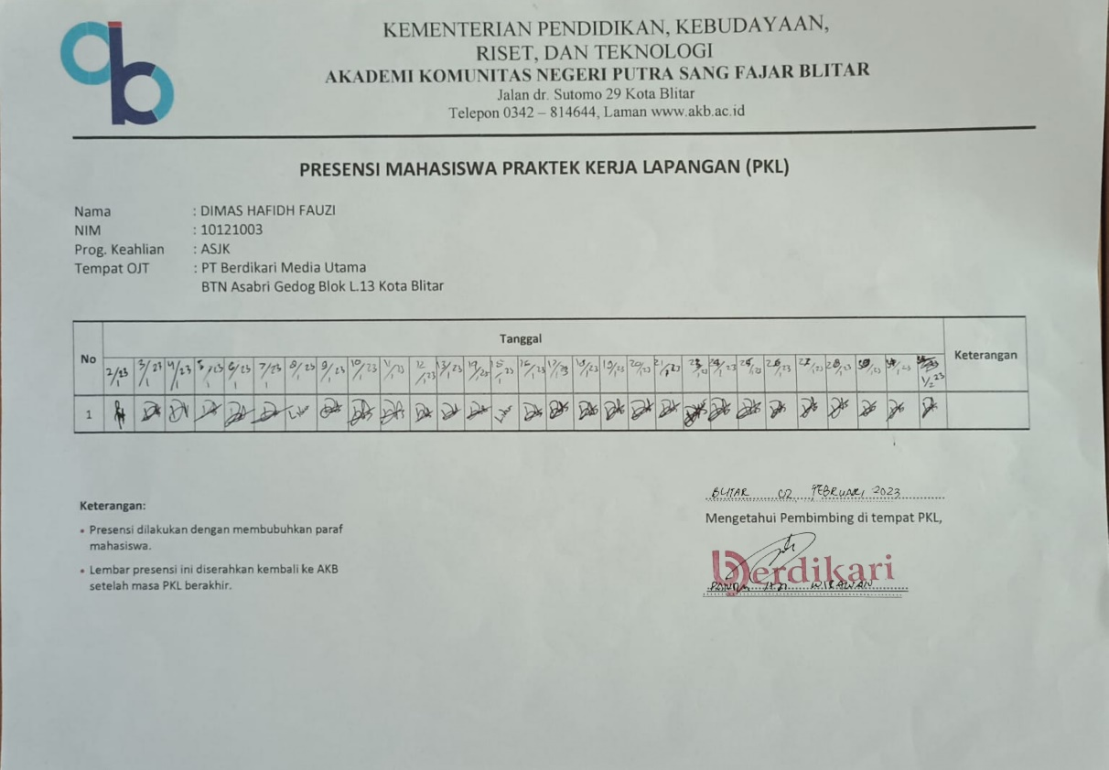

Gambar 5. 1 Presensi Dimas Hafidh Fauzi

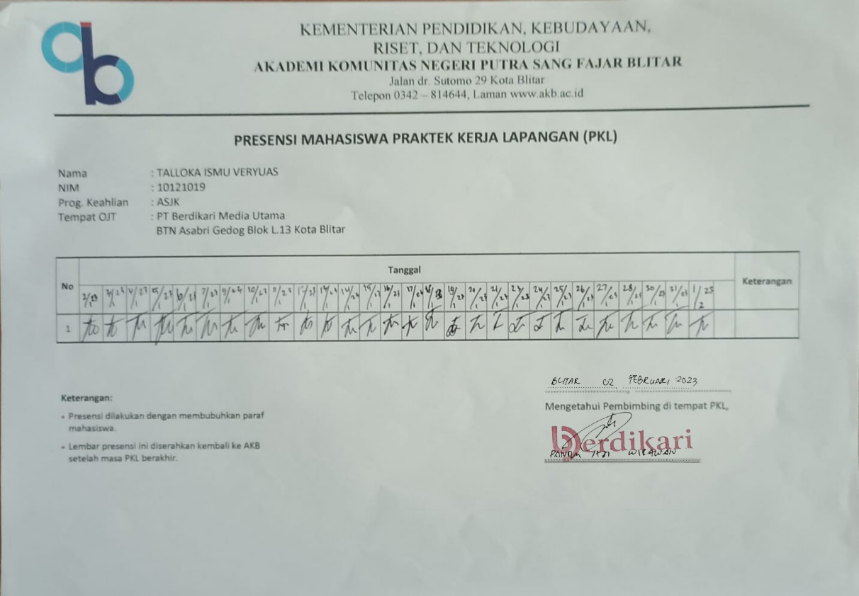

Gambar 5. 2 Presensi Talloka Ismu Veryuas

Lampiran 2 : Lembar Log Book Kegiatan

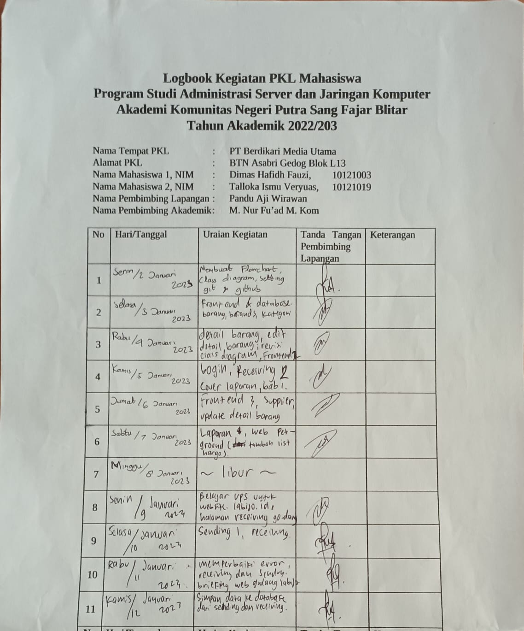

Gambar 5. 3 Log Book Kegiatan 1

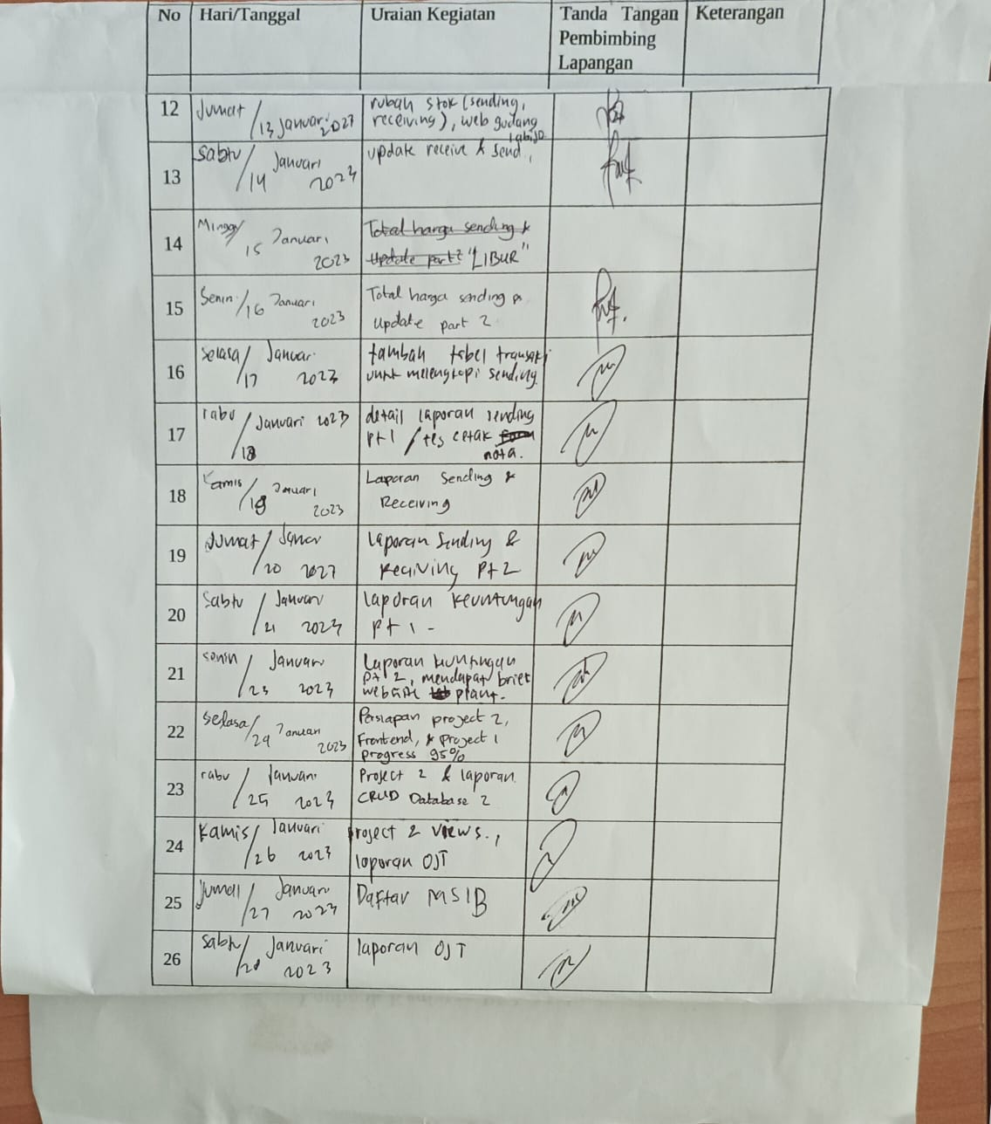

Gambar 5. 4 Log Book Kegiatan 2

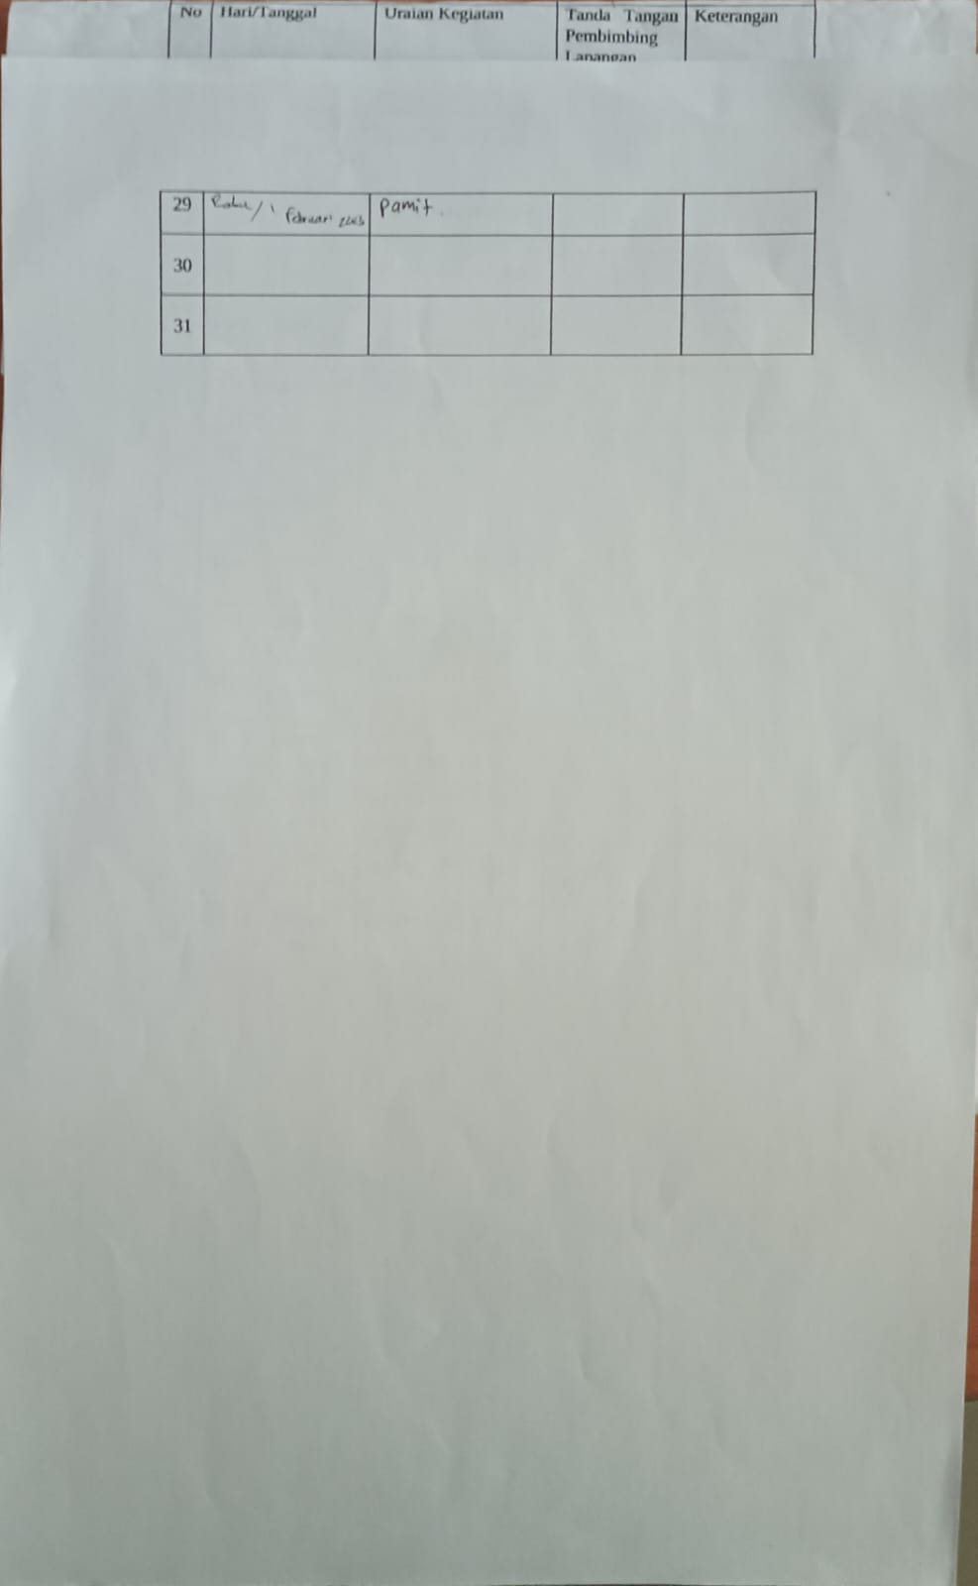

Gambar 5. 5 Log Book Kegiatan 3

Lampiran 3 : Sertifikat

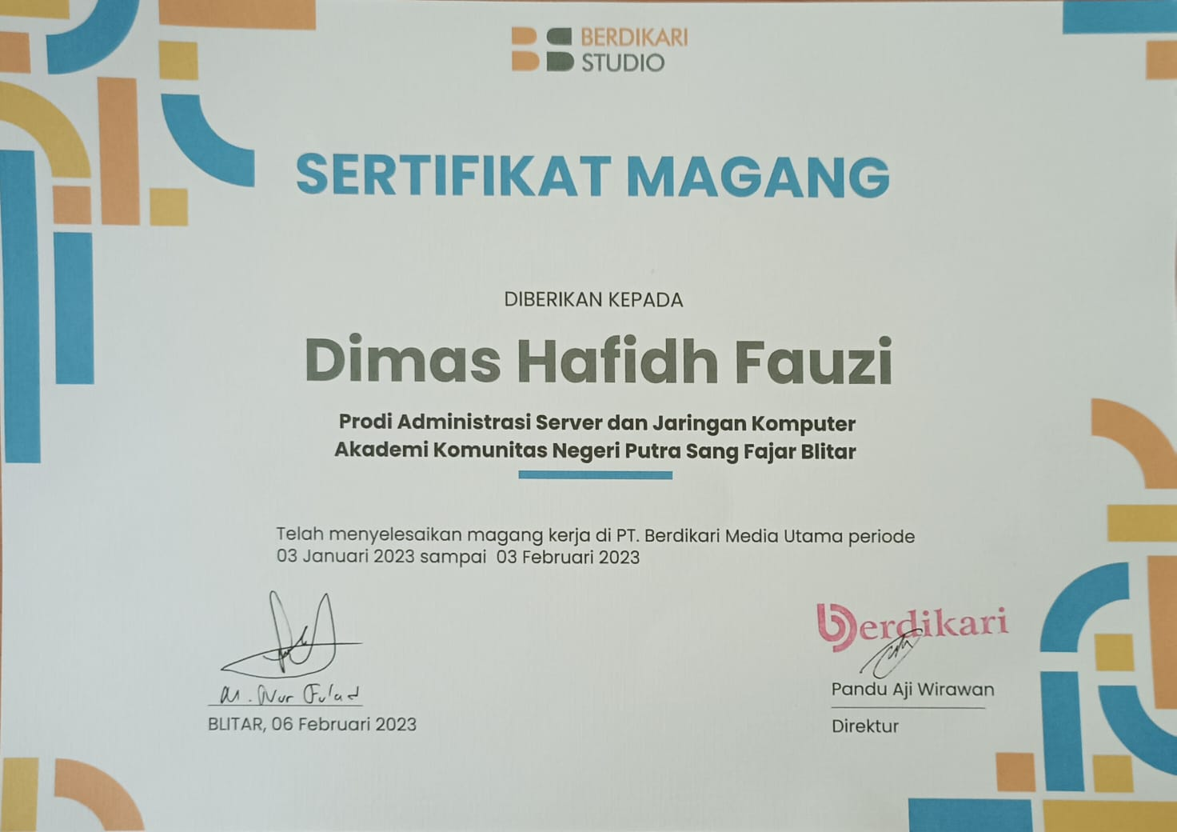

Gambar 5. 6 Sertifikat Dimas Hafidh Fauzi

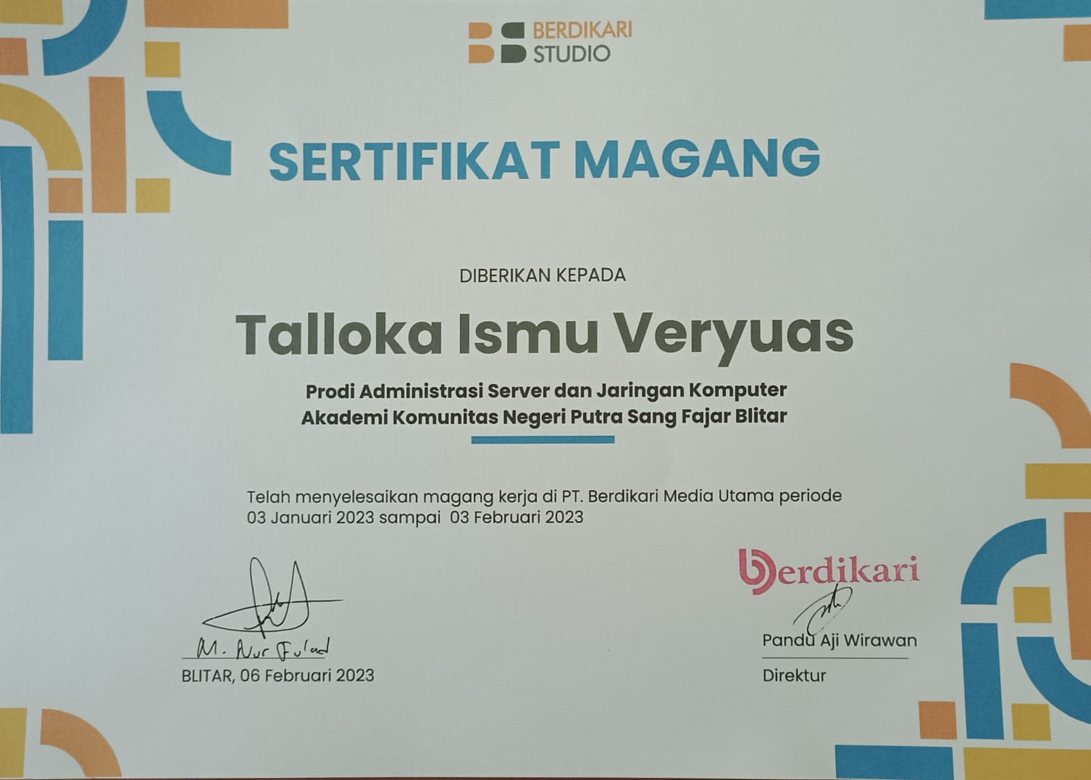

Gambar 5. 7 Sertifikat Talloka Ismu Veryuas

Lampiran 4 : Lembar Penilaian Aktivitas Mahasiswa

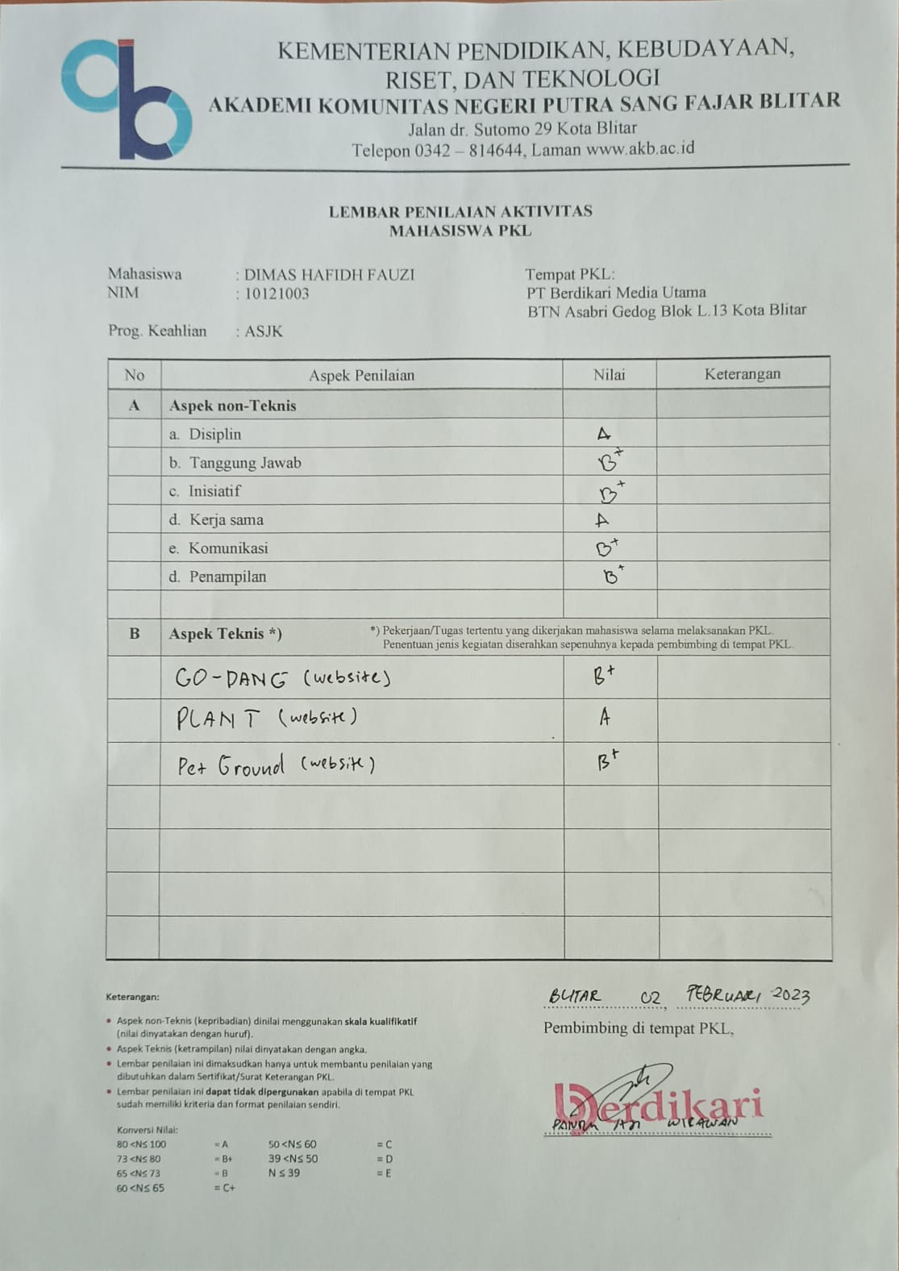

Gambar 5. 8 Lembar Nilai Dimas Hafidh Fauzi

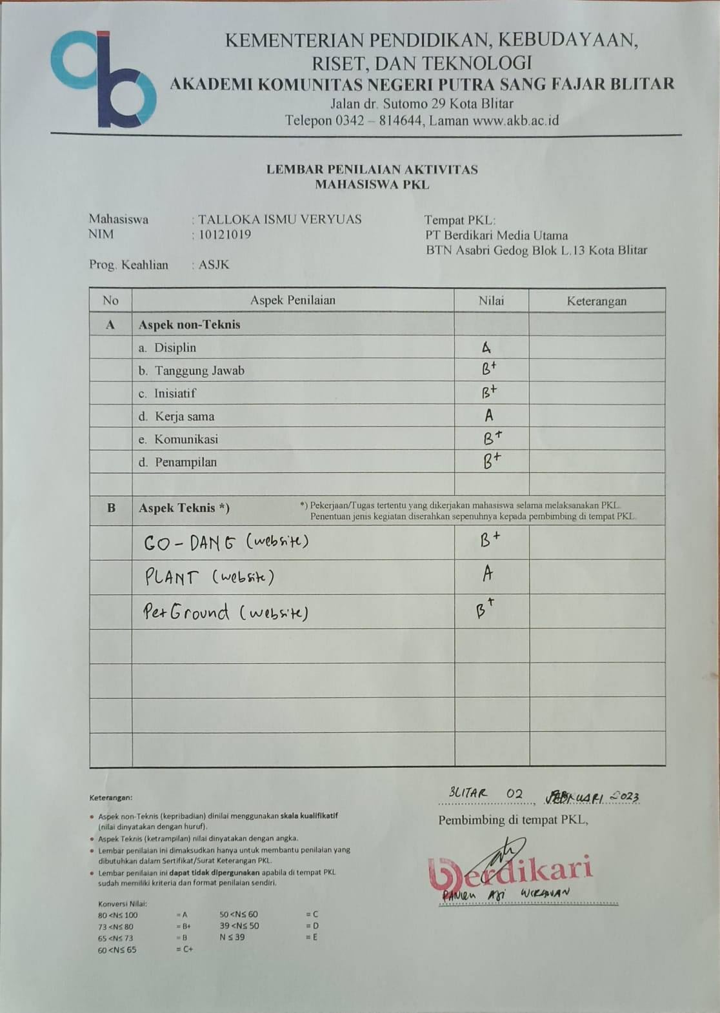

Gambar 5. 9 Lembar Nilai Talloka Ismu Veryuas

Lampiran 8 : Dokumentasi 1

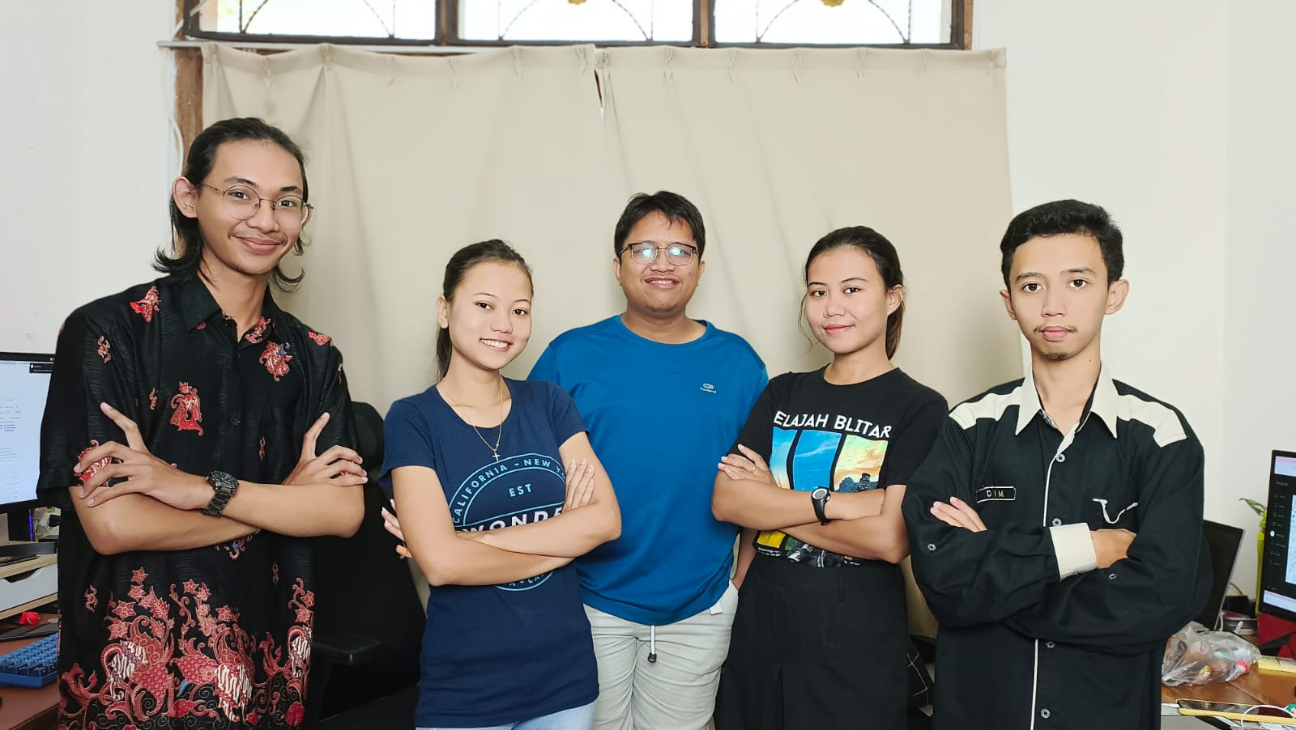

Gambar 5. 10 Foto Bersama

Lampiran 9 : Dokumentasi 2

Foto pas ngerjakan